EL EVANGELIO DE FELIPE Y EL ENGAÑO ENCUBIERTO DE ROMA PARA ACREDITAR FALSEDADES EN LOS TEXTOS DE LAS FALSAS RELIGIONES CREADAS POR EL IMPERIO ROMANO.
https://youtu.be/OVnxBCeKmkQ
¿Por qué hago esto?, esto es el modo en que hago mi penitencia por los pecados involuntarios que cometí cuando yo no sabía estas cosas, pecados que son por la gran culpa de los falsos profetas que me enseñaron con mentiras, y no por mi culpa:

Yo era católico, pero al leer por primera vez el mandamiento contra la adoración de imágenes de inmediato dejé de serlo, el mandamiento está en Éxodo 20:5. Sin embargo creí que esa verdad significaba que el resto de la Biblia era verdad, es que yo apenas comenzaba a leer la Biblia, y no había leído lo suficiente de ella para darme cuenta de lo que me empecé a dar cuenta en 2017, entonces en mi juventud yo acusaba al clero de la iglesia católica de enseñar la idolatría, pues yo estaba realmente indignado al darme cuenta que ellos me engañaron muchos años, pero el error que cometí fue argumentar que ellos negaban la Biblia, al hacer eso yo estaba diciendo sin saberlo, que las calumnias romanas contra Dios eran verdad, Dios no permitió que yo continue porque Dios sabía que yo estaba en un error (años 1997-2001), al cabo de unos años, en 2004 cuando yo tenía 29 años de edad, viendo un programa de the History Channel supe por primera vez de la existencia de los evangelios apócrifos: El evangelio de Tomás, el evangelio de Felipe, etc. Entonces caí en el error de no solo defender la Biblia, sino también esos falsos evangelios, motivo por el cual Dios, por medio de personas hostiles, no me permitió continuar con eso. Pero desde la mitad de 2017 yo ya pude leer más de la Biblia y desde entonces he venido encontrando y denunciando mentiras de Roma en la Biblia y en los apócrifos, y comprendí el por qué Dios me había impedido antes que yo continúe defendiendo la Biblia y los apócrifos, esto no lo hago de metiche, de soplón o de chismoso, los falsos profetas me engañaron, me hicieron perder el tiempo y tomar malas decisiones, y así yo me las cobro, lo hago porque fui inducido al error, fui inducido a defender mentiras sin saber yo que se trataban de mentiras, y así me reivindico con Dios, esta es mi penitencia, así yo me lavo las manos, no me hago cómplice de las maldades de los romanos, que se jodan los culpables y no los inocentes.
https://youtu.be/-ofhLE4WkoI

Desde mitad de 2017 he venido descubriendo contradicciones en la Biblia, entre lo que sí es palabra de Dios con lo que es palabra de Roma y no de Dios. Resulta que los evangelios apócrifos también tienen esas mismas falsedades, lo que me hace suponer que no son verdaderos evangelios prohibidos. En el evangelio de Felipe se deja entrever cosas ciertas, como el hecho de que los romanos les pusieron el nombre de los ángeles santos a los demonios y que las personas, que conocían antes la verdad, la volverán a encontrar, como dando a entender que los santos reencarnarán sin recuerdos y pecarán por ignorancia al principio, conclusiones a las que se puede llegar también relacionando profecías verdaderas que están en la Biblia, y de eso escribí en otra publicación con lujo de detalles.
Evangelio de Felipe 13 Los Arcontes quisieron engañar al hombre, viendo que éste tenía parentesco con los verdaderamente buenos: quitaron el nombre a los que son buenos y se lo dieron a los que no son buenos con el fin de engañarle a través de los nombres y vincularle a los que no son buenos.
Luego, en el caso de que quieran hacerles un favor, harán que se separen de los que no son buenos y los integran entre los que son buenos, que ellos (ya) conocían. Pues ellos pretendían raptar al que es libre y hacerlo su esclavo para siempre.
La estrategia entonces es colocar algunas revelaciones genuinas que no fueron incluidas en la Biblia para darle credibilidad a las falsas revelaciones que sí están en la Biblia, y el mensaje en cuestión es este:

Evangelio de Felipe 83. Adán debe su origen a dos vírgenes: esto es, al Espíritu y a la tierra virgen. Por eso nació Cristo de una Virgen, para reparar la caída que tuvo lugar al principio.

Pero esto no es así, es una media verdad, la parte verdadera tiene una revelación que no está en la Biblia: Adán no tomó a Eva en su virginidad, y eso tiene sentido porque Dios le dijo a la serpiente: “Pondré enemistad entre tu descendencia y la de ella”, y eso se tradujo en el hecho de que Caín mató a Abel, ya que Caín no era hijo de Adán, sino de la serpiente que tomó a Eva antes que Adán, pecando así contra Dios, pero como Adán era nuevo, él no sabía pues diferenciar entre una mujer virgen y una mujer que no lo es, por eso él creyó que ese primogénito de Eva era también hijo suyo, pero no fue así, el hijo de Eva que sí era hijo de Adán era Abel, el justo, pero había enemistad entre el justo y el injusto, como dice un Proverbio, y como lo determinó Jehová, por eso Caín el injusto mató a Abel el justo:

Proverbios 29:27 Los justos detestan a los malvados, y los malvados detestan a los justos.
Pero Moisés no fue muy explícito con esa historia, la dijo en parábolas:

Génesis 3:13 Entonces Jehová Dios dijo a la mujer: ¿Qué es lo que has hecho? Y dijo la mujer: La serpiente me engañó, y comí. 14 Y Jehová Dios dijo a la serpiente: Por cuanto esto hiciste, maldita serás entre todas las bestias y entre todos los animales del campo; sobre tu pecho andarás, y polvo comerás todos los días de tu vida. 15 Y pondré enemistad entre ti y la mujer, y entre tu simiente y la simiente suya; esta te herirá en la cabeza, y tú le herirás en el calcañar.
https://youtu.be/ugMJdGDYrFY

Génesis 4:8 Y dijo Caín a su hermano Abel: Salgamos al campo. Y aconteció que estando ellos en el campo, Caín se levantó contra su hermano Abel, y lo mató. 9 Y Jehová dijo a Caín: ¿Dónde está Abel tu hermano? Y él respondió: No sé. ¿Soy yo acaso guarda de mi hermano? 10 Y él le dijo: ¿Qué has hecho? La voz de la sangre de tu hermano clama a mí desde la tierra. 11 Ahora, pues, maldito seas tú de la tierra, que abrió su boca para recibir de tu mano la sangre de tu hermano. 12 Cuando labres la tierra, no te volverá a dar su fuerza; errante y extranjero serás en la tierra.

Los romanos han sido tan maliciosos adulterando las palabras de Jesús y de sus santos en el nuevo testamento que estoy convencido de que el alcance de sus fraudes ha contaminado los mensajes de lo que se robaron de los judíos para llamarlos luego en la Biblia “El antiguo testamento”, este supuesto mensaje de Jehová a favor de Caín, que incluso está en Génesis 4, debe tratarse de otra manipulación romana, pues de modo extraño contradice la ley del ojo por ojo que Dios le dió a Moisés, incluso contradice las profecías y incluso contradice con el odio que Jehová siente por Caín:

Génesis 4:13 Y dijo Caín a Jehová: Grande es mi castigo para ser soportado. 14 He aquí me echas hoy de la tierra, y de tu presencia me esconderé, y seré errante y extranjero en la tierra; y sucederá que cualquiera que me hallare, me matará. 15 Y le respondió Jehová: Ciertamente cualquiera que matare a Caín, siete veces será castigado. Entonces Jehová puso señal en Caín, para que no lo matase cualquiera que le hallara.

¿Cómo Dios no iba a desear la muerte del asesino culposo si esa es la base de su ley del ojo por ojo?, observa como Génesis 4:13-17 parece de autoría de un dios muy diferente al Dios que dijo eso en Números 35:33 Lo que Caín hizo contra Abel encaja con los que la ley de Dios dijo que deben ser castigados con la pena de muerte:

Números 35:16 Si con instrumento de hierro lo hiriere y muriere, homicida es; el homicida morirá. 17 Y si con piedra en la mano, que pueda dar muerte, lo hiriere y muriere, homicida es; el homicida morirá. 18 Y si con instrumento de palo en la mano, que pueda dar muerte, lo hiriere y muriere, homicida es; el homicida morirá. 19 El vengador de la sangre, él dará muerte al homicida; cuando lo encontrare, él lo matará. 20 Y si por odio lo empujó, o echó sobre él alguna cosa por asechanzas, y muere; 21 o por enemistad lo hirió con su mano, y murió, el heridor morirá; es homicida; el vengador de la sangre matará al homicida cuando lo encontrare. 22 Mas si casualmente lo empujó sin enemistades, o echó sobre él cualquier instrumento sin asechanzas, 23 o bien, sin verlo hizo caer sobre él alguna piedra que pudo matarlo, y muriere, y él no era su enemigo, ni procuraba su mal (si el asesinato fue accidental y sin enemistades de por medio, se tenían otras consideraciones que determinasen si se aplicaba a o no la pena de muerte).

Como habrán visto la ley de la pena de muerte para asesinos dictada por Dios por medio de Moisés, contradice lo que ese mismo Dios supuestamente dijo a favor de Caín, un asesino, un hijo del Diablo.

Observa además como la tierra está maldita a causa del asesinato cometido por Caín:

Génesis 3:11 Ahora, pues, maldito seas tú de la tierra, que abrió su boca para recibir de tu mano la sangre de tu hermano. 12 Cuando labres la tierra, no te volverá a dar su fuerza; errante y extranjero serás en la tierra.

Observa ahora como Dios manda en este pasaje a quitar la maldición de la tierra ejecutando al homicida que fue declarado con justicia merecedor de la pena de muerte:

Números 35:29 Estas cosas os serán por ordenanza de derecho por vuestras edades, en todas vuestras habitaciones. 30 Cualquiera que diere muerte a alguno, por dicho de testigos morirá el homicida; mas un solo testigo no hará fe contra una persona para que muera. 31 Y no tomaréis precio por la vida del homicida, porque está condenado a muerte; indefectiblemente morirá. 32 Ni tampoco tomaréis precio del que huyó a su ciudad de refugio, para que vuelva a vivir en su tierra, hasta que muera el sumo sacerdote. 33 Y no contaminaréis la tierra donde estuviereis; porque esta sangre amancillará la tierra, y la tierra no será expiada de la sangre que fue derramada en ella, sino por la sangre del que la derramó. 34 No contaminéis, pues, la tierra donde habitáis, en medio de la cual yo habito; porque yo Jehová habito en medio de los hijos de Israel.
Ahora te mostraré como la aseveración de que Jesús nació de una virgen es un cruel engaño de Roma, un invento de su imperio, el imperio romano, un imperio antisemita:
https://ntiend.me/2024/03/30/20494/
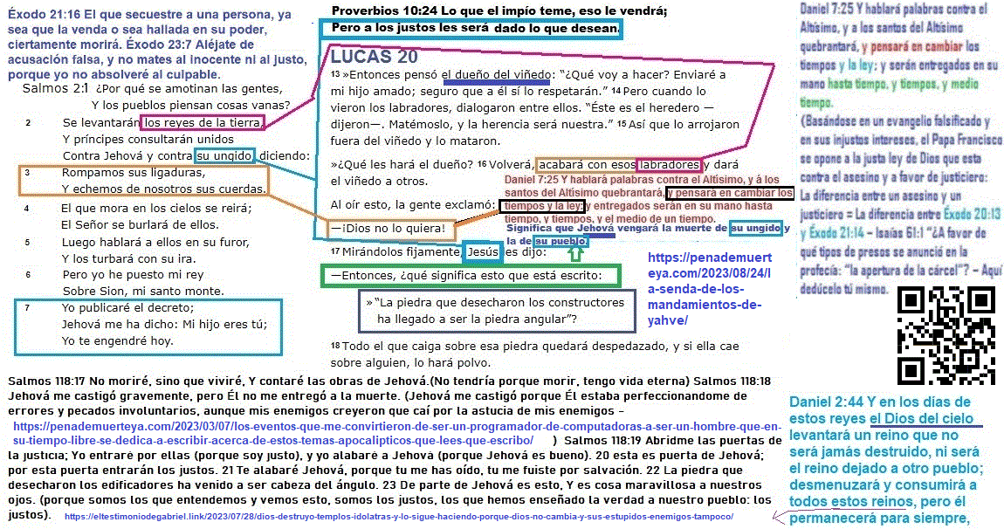
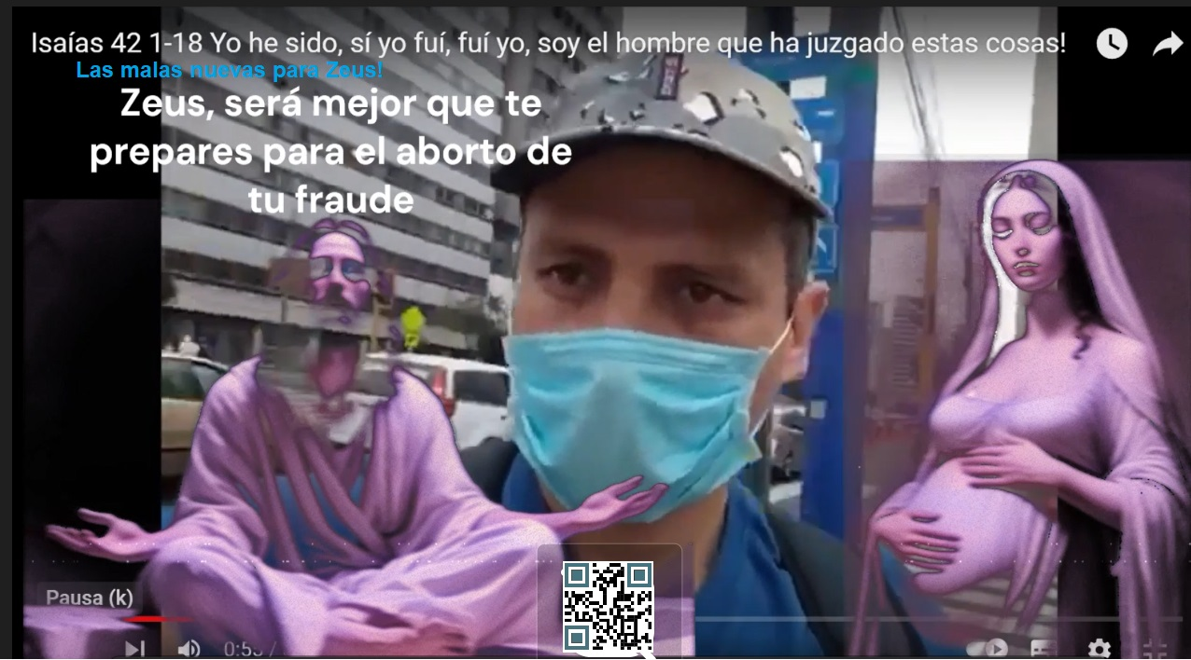
Que no te tomen el pelo: El Emmanuel de Isaías capítulo 7 versículo 14 era el Rey Ezequías y no Jesús, pero ninguno nació de una mujer virgen y embarazada - Ezequías nació de una mujer que en el momento de la profecía era virgen. https://ntiend.me/2024/03/28/demostrando-que-jesus-no-nacio-de-una-virgen-2-reyes-1935-y-acontecio-que-aquella-misma-noche-salio-el-angel-de-jehova-y-mato-en-el-campamento-de-los-asirios-a-ciento-ochenta-y-cinco-mil/

Texto del 2do video: https://youtu.be/QkAs5Th3ohI
El evangelio de Felipe y las pruebas de que Jesús no nació de una virgen.
Los romanos han escondido el verdadero evangelio, ni siquiera los evangelios apócrifos son realmente «los evangelios prohibidos» por Roma, son solo distractores, en dónde revelan algunas verdades ocultas, pero con la intención de darle credibilidad a las principales mentiras de Roma que están en el Biblia y que también están en los apócrifos, por ejemplo: parte del evangelio de Tomás defiende la negación de los alimentos inmundos, tal como lo hacen Mateo 15:11 y 1 Timoteo 4:4-6, todo ello contradiciendo a Isaías 66:17, Deuteronomio 14, y menospreciando la sangre justa derramada, según se narra en 2 Macabeos 6, 2 Macabeos 7, por respeto a la ley en Deuteronomio 14 concerniente a los alimentos tenidos por inmundos. Los romanos han escondido el verdadero evangelio, ni siquiera los evangelios apócrifos son realmente «los evangelios prohibidos» por Roma, son solo distractores, en dónde revelan algunas verdades ocultas, pero con la intención de darle credibilidad a las principales mentiras de Roma que están en el Biblia y que también están en los apócrifos, otro ejemplo es el evangelio de Felipe, en ese evangelio se defiende el nacimiento virginal de Jesús, es decir, el nacimiento de Jesús de una virgen según Mateo 1:20-24, pero resulta que la profecía en Isaías 7, que fue escrita unos 7 siglos antes de Cristo, habla del nacimiento del Rey Ezequías y de la caída de dos reyes a los que temía Acaz, el rey de Juda, el futuro padre del Rey Ezequías, Isaías le dice a Acaz que antes de que ese niño que nacerá de una mujer que en ese momento era virgen, la tierra de esos dos reyes: Peka y Rezím, serán desoladas. Isaías le dijo a Acaz que ese niño será llamado «Enmanuel», que significa «Dios con nosotros», pero que significa «Dios a nuestro favor», muy aparte de que el propio Jesús no era Jehová encarnado como hombre, no era «Dios camina entre nosotros», sino un dios hijo de Jehová encarnado como hombre según Juan 10:34-36, quién vino a que se cumpla lo que se dijo de él y de los otros hijos de Jehová que llegaron con él según Salmos 82:6-7. Jehová es el nombre de Dios, el Dios de los dioses, significa: El eterno, el que era, es y será.
La profecía del abandono de las tierras de los dos reyes hostiles se cumplieron, incluso ambos reyes: Peka y Rezím murieron en los días del rey Acaz según 2 Reyes 15:29-30 y 2 Reyes 16:7, cuando Ezequías seguramente o era muy pequeño o no nacía aún, tal como lo dijo el profeta Isaías en Isaías 7:16.

Isaías 7:10 Habló también Jehová a Acaz (por medio de Isaías), diciendo: 11 Pide para ti señal de Jehová tu Dios, demandándola ya sea de abajo en lo profundo, o de arriba en lo alto. 12 Y respondió Acaz: No pediré, y no tentaré a Jehová. 13 Dijo entonces Isaías: Oíd ahora, casa de David. ¿Os es poco el ser molestos a los hombres, sino que también lo seáis a mi Dios? 14 Por tanto, el Señor mismo os dará señal: He aquí que la virgen concebirá, y dará a luz un hijo, y llamará su nombre Emanuel (El significado es: «Dios está con nosotros»). 15 Comerá mantequilla y miel, hasta que sepa desechar lo malo y escoger lo bueno. 16 Porque antes que el niño sepa desechar lo malo y escoger lo bueno, la tierra de los dos reyes que tú temes será abandonada.
Ezequías significa, «Fortalece Jehová». ¿Por qué fortalece Jehová?, porque Jehová apoya, porque Jehová esta con él, y por lo tanto Jehová estaba con los que estaban por Ezequías, para ellos Ezequías representaba Emmanuel, para ellos él era «Jehová está con nosotros», es decir él era su: «Jehová está a favor de nosotros».
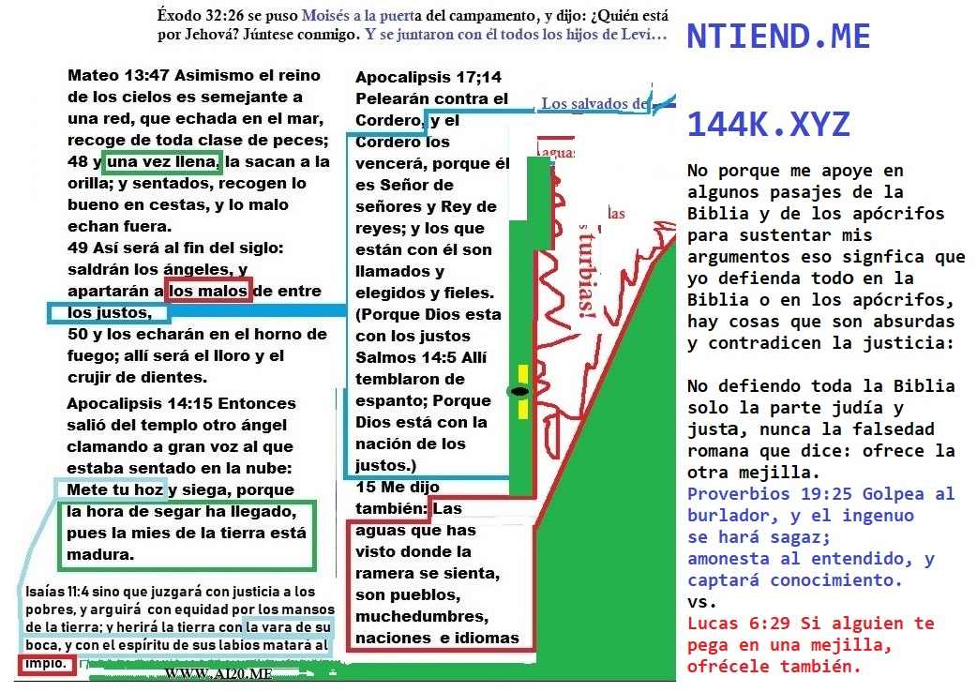

Y efectivamente cuando Ezequías empezó a reinar, Jehová estuvo con él:

2 Reyes 18:4 Ezequías quitó los lugares altos, y quebró las imágenes, y cortó los símbolos de Asera, e hizo pedazos la serpiente de bronce que había hecho Moisés, porque hasta entonces le quemaban incienso los hijos de Israel; y la llamó Nehustán. 5 En Jehová Dios de Israel puso su esperanza; ni después ni antes de él hubo otro como él entre todos los reyes de Judá. 6 Porque siguió a Jehová, y no se apartó de él, sino que guardó los mandamientos que Jehová prescribió a Moisés. 7 Y Jehová estaba con él; y adondequiera que salía, prosperaba. Él se rebeló contra el rey de Asiria, y no le sirvió.

Isaías profetizó de la prosperidad que el rey Ezequías traería para su pueblo, y eso se cumplió, el Rey Ezequías se enfrentó al rey de Asiria del cual Isaías dijo que vendría en los días de «Enmanuel», es decir: Ezequías:

Isaías 7:17 Jehová hará venir sobre ti, sobre tu pueblo y sobre la casa de tu padre, días cuales nunca vinieron desde el día que Efraín se apartó de Judá, esto es, al rey de Asiria.

Isaías 7:18 Y acontecerá que aquel día silbará Jehová a la mosca que está en el fin de los ríos de Egipto, y a la abeja que está en la tierra de Asiria; 19 y vendrán y acamparán todos en los valles desiertos, y en las cavernas de las piedras, y en todos los zarzales, y en todas las matas.

Observa como Senaquerib, rey de Asiria llega a Juda para blasfemar contra Jehová:

2 Reyes 18:17 Después el rey de Asiria envió contra el rey Ezequías al Tartán, al Rabsaris (el jefe principal de la corte) y al Rabsaces (el jefe de coperos), con un gran ejército, desde Laquis contra Jerusalén, y subieron y vinieron a Jerusalén. Y habiendo subido, vinieron y acamparon junto al acueducto del estanque de arriba, en el camino de la heredad del Lavador.

2 Reyes 18:28 Entonces el Rabsaces (el jefe de coperos) del rey de Asiria se puso en pie y clamó a gran voz en lengua de Judá, y habló diciendo: Oíd la palabra del gran rey, el rey de Asiria. 29 Así ha dicho el rey: No os engañe Ezequías, porque no os podrá librar de mi mano. 30 Y no os haga Ezequías confiar en Jehová, diciendo: Ciertamente nos librará Jehová, y esta ciudad no será entregada en mano del rey de Asiria. 35 ¿Qué dios de todos los dioses de estas tierras ha librado su tierra de mi mano, para que Jehová libre de mi mano a Jerusalén?

Isaías 7:20 En aquel día el Señor raerá con navaja alquilada, con los que habitan al otro lado del río, esto es, con el rey de Asiria, cabeza y pelo de los pies, y aun la barba también quitará.

Jehová ayuda a Ezequías contra el rey de Asiría:

2 Reyes 19:1 Cuando el rey Ezequías lo oyó, rasgó sus vestidos y se cubrió de cilicio, y entró en la casa de Jehová. 5 Vinieron, pues, los siervos del rey Ezequías a Isaías. 6 E Isaías les respondió: Así diréis a vuestro señor: Así ha dicho Jehová: No temas por las palabras que has oído, con las cuales me han blasfemado los siervos del rey de Asiria. 7 He aquí pondré yo en él un espíritu, y oirá rumor, y volverá a su tierra; y haré que en su tierra caiga a espada.

La oración de Ezequías:

2 Reyes 19:19 Ahora, pues, oh Jehová Dios nuestro, sálvanos, te ruego, de su mano, para que sepan todos los reinos de la tierra que solo tú, Jehová, eres Dios. 20 Entonces Isaías hijo de Amoz envió a decir a Ezequías: Así ha dicho Jehová, Dios de Israel: Lo que me pediste acerca de Senaquerib rey de Asiria, he oído.

Observa cómo años antes de estos sucesos Isaías le profetizó a Acaz, lo siguiente:

Isaías 7:21 Acontecerá en aquel tiempo, que criará un hombre una vaca y dos ovejas; 22 y a causa de la abundancia de leche que darán, comerá mantequilla; ciertamente mantequilla y miel comerá el que quede en medio de la tierra.

Ahora mira cómo se confirma:

2 Reyes 19:29 Y esto te daré por señal, oh Ezequías: Este año comeréis lo que nacerá de suyo, y el segundo año lo que nacerá de suyo; y el tercer año sembraréis, y segaréis, y plantaréis viñas, y comeréis el fruto de ellas. 30 Y lo que hubiere escapado, lo que hubiere quedado de la casa de Judá, volverá a echar raíces abajo, y llevará fruto arriba. 31 Porque saldrá de Jerusalén remanente, y del monte de Sion los que se salven. El celo de Jehová de los ejércitos hará esto.

32 Por tanto, así dice Jehová acerca del rey de Asiria: No entrará en esta ciudad, ni echará saeta en ella; ni vendrá delante de ella con escudo, ni levantará contra ella baluarte. 33 Por el mismo camino que vino, volverá, y no entrará en esta ciudad, dice Jehová. 34 Porque yo ampararé esta ciudad para salvarla, por amor a mí mismo, y por amor a David mi siervo.

Jehová prometió bendición para la tierra Juda, pero maldición para la tierra de sus enemigos.
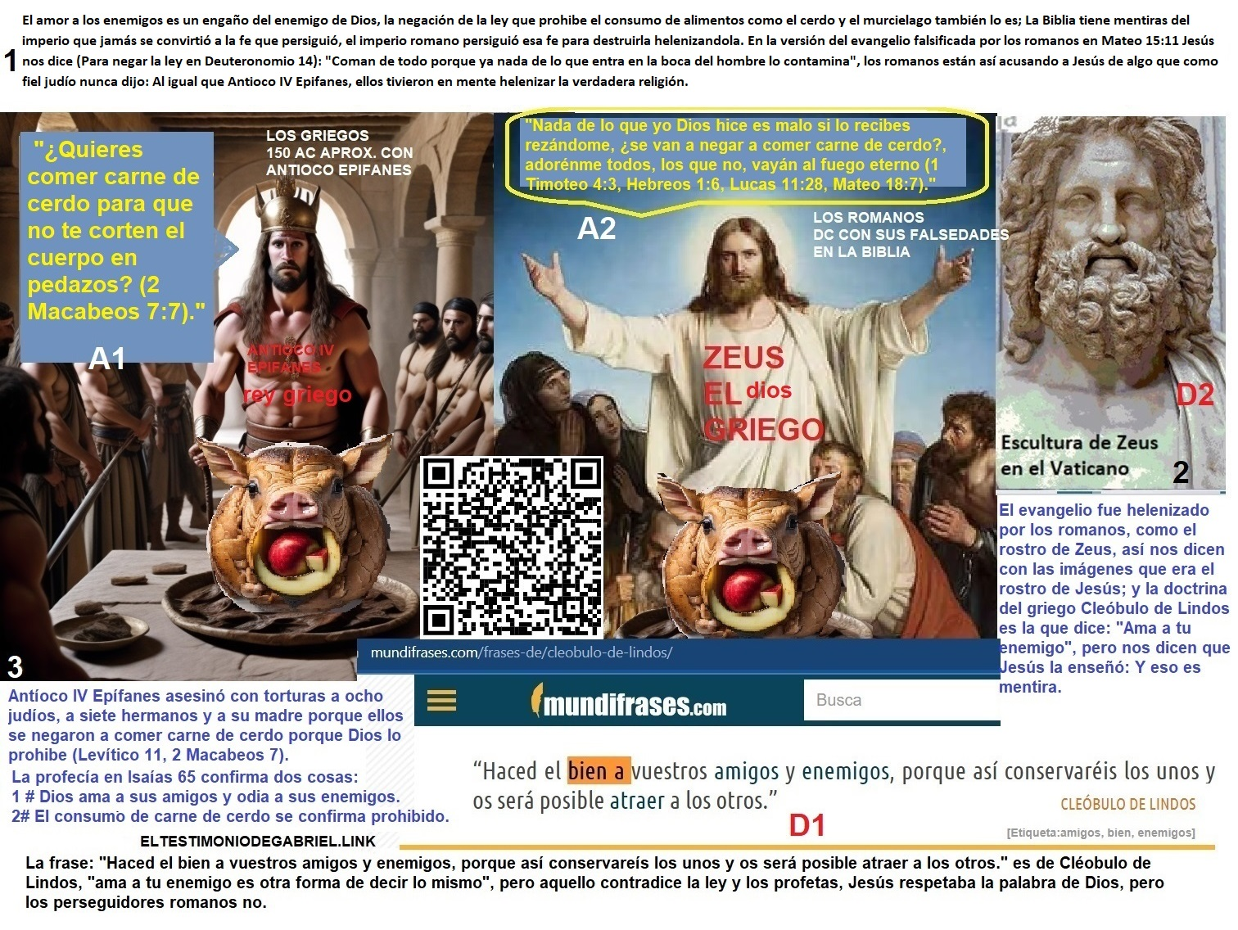
Isaías 7:23 Acontecerá también en aquel tiempo, que el lugar donde había mil vides que valían mil siclos de plata, será para espinos y cardos. 24 Con saetas y arco irán allá, porque toda la tierra será espinos y cardos. 25 Y a todos los montes que se cavaban con azada, no llegarán allá por el temor de los espinos y de los cardos, sino que serán para pasto de bueyes y para ser hollados de los ganados.

2 Reyes 19:35 Y aconteció que aquella misma noche salió el ángel de Jehová, y mató en el campamento de los asirios a ciento ochenta y cinco mil;
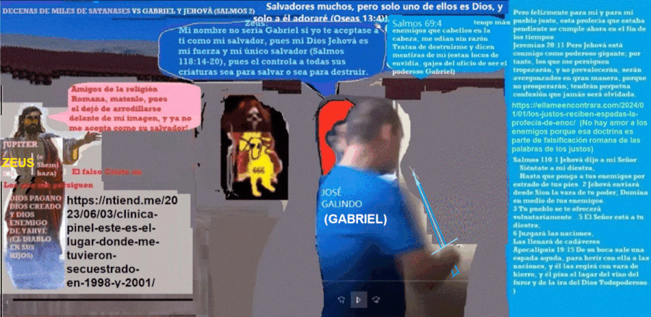
y cuando se levantaron por la mañana, he aquí que todo era cuerpos de muertos.

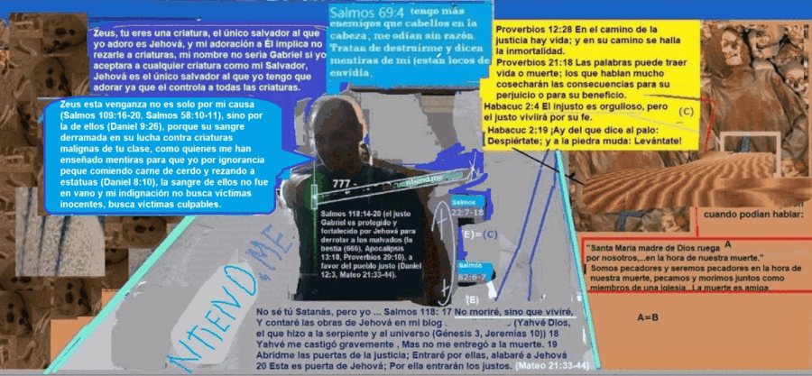
2 Reyes 19:36 Entonces Senaquerib rey de Asiria se fue, y volvió a Nínive, donde se quedó. 37 Y aconteció que mientras él adoraba en el templo de Nisroc su dios, Adramelec y Sarezer sus hijos lo hirieron a espada, y huyeron a tierra de Ararat. Y reinó en su lugar Esar-hadón su hijo.

Conclusiones:
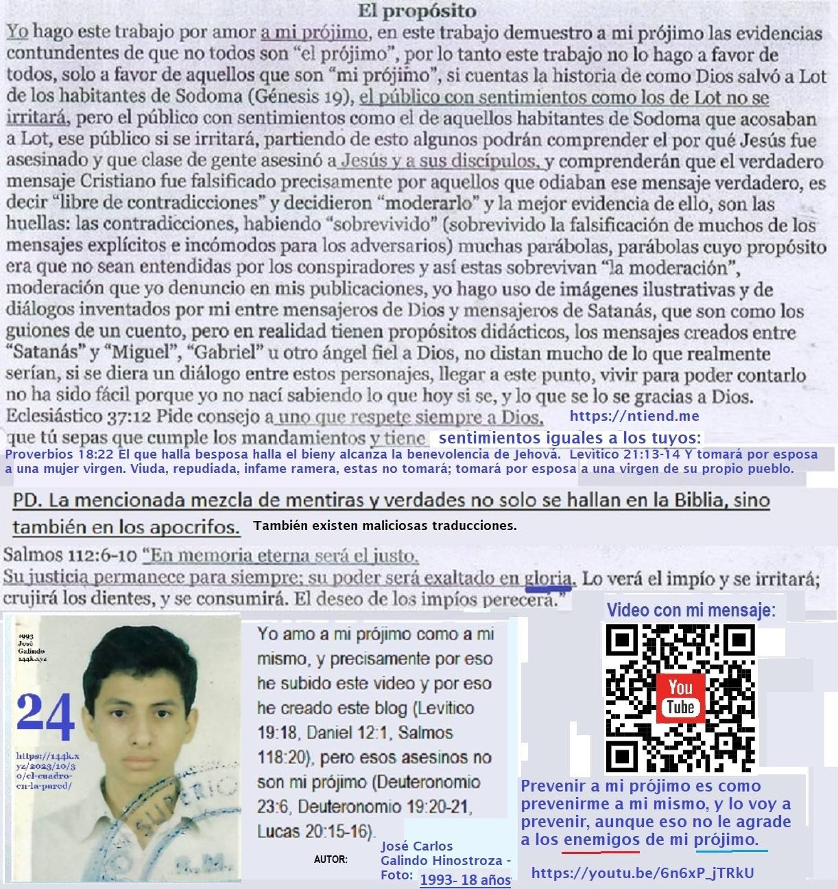
Jesús no nació de una mujer virgen, la profecía de Isaías hablaba del nacimiento del rey Ezequías de una mujer que en ese momento aún era virgen: esa virgen era Abías, la hija de Zacarías. 2 Crónicas 28, 2 Crónicas 29:1, Isaías 7:1-25, 2 Reyes 18, 2 Reyes 19:35.

Como habrán notado, Jesús no hizo las cosas que se profetizaron sobre ese Enmanuel, y además el profeta Isaías jamás se refirió a una mujer que permanecería siempre virgen, sino que en ese momento era virgen, como lo son ahora muchas futuras madres, ¿sabes cuál es la fortaleza de los falsos profetas?: que casi nadie conoce de estas escrituras, y así fácil los engañan.
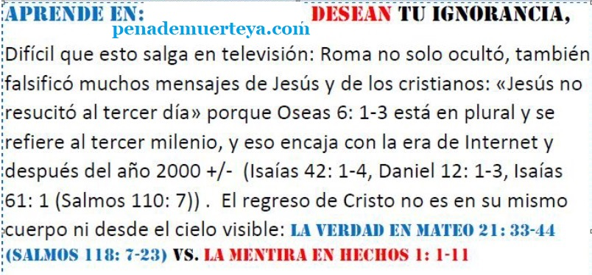

Los romanos adoraban al Sol, adoraban a Júpiter, y se adoraban a ellos mismos, y lo siguen haciendo, en estas tres imágenes verás que sus tres dioses han sido unificados en uno solo, uno solo que incluye a esos hombres corruptos y falsos profetas.
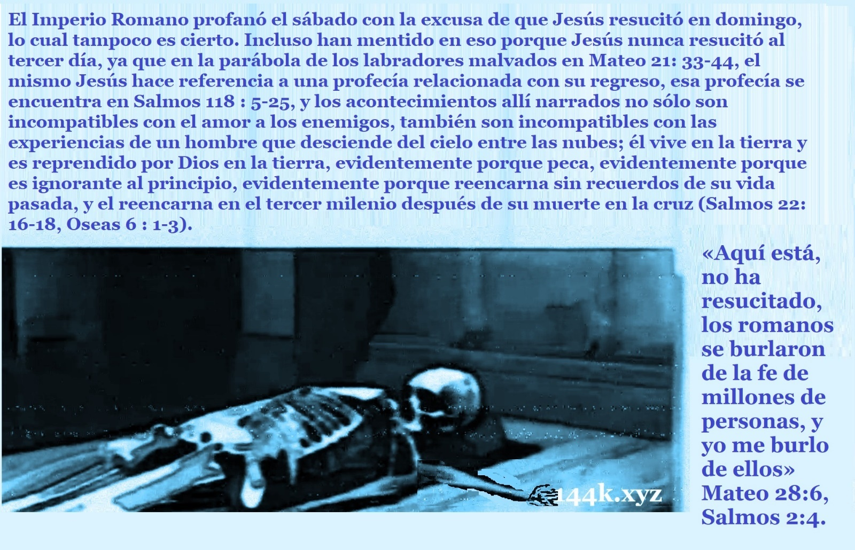
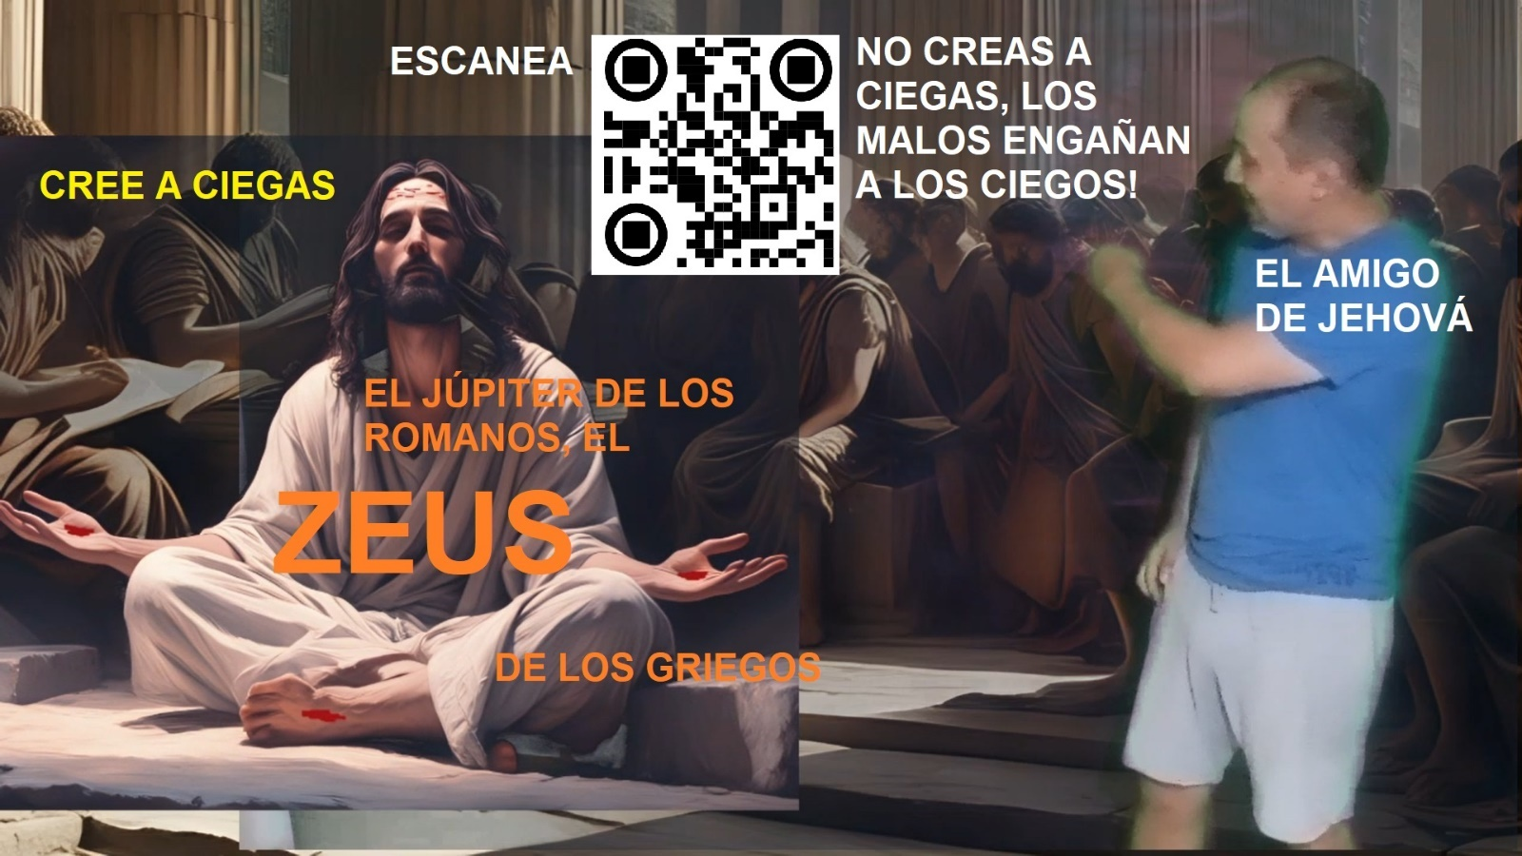
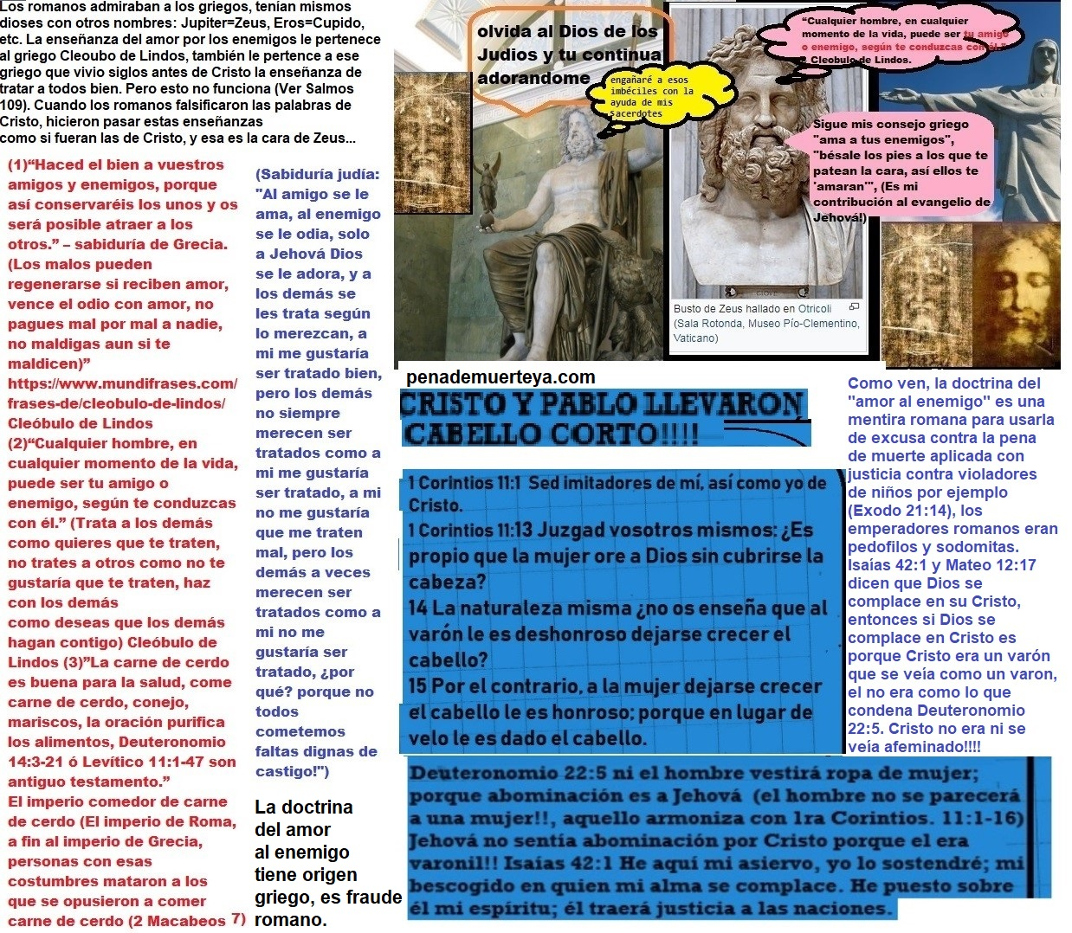
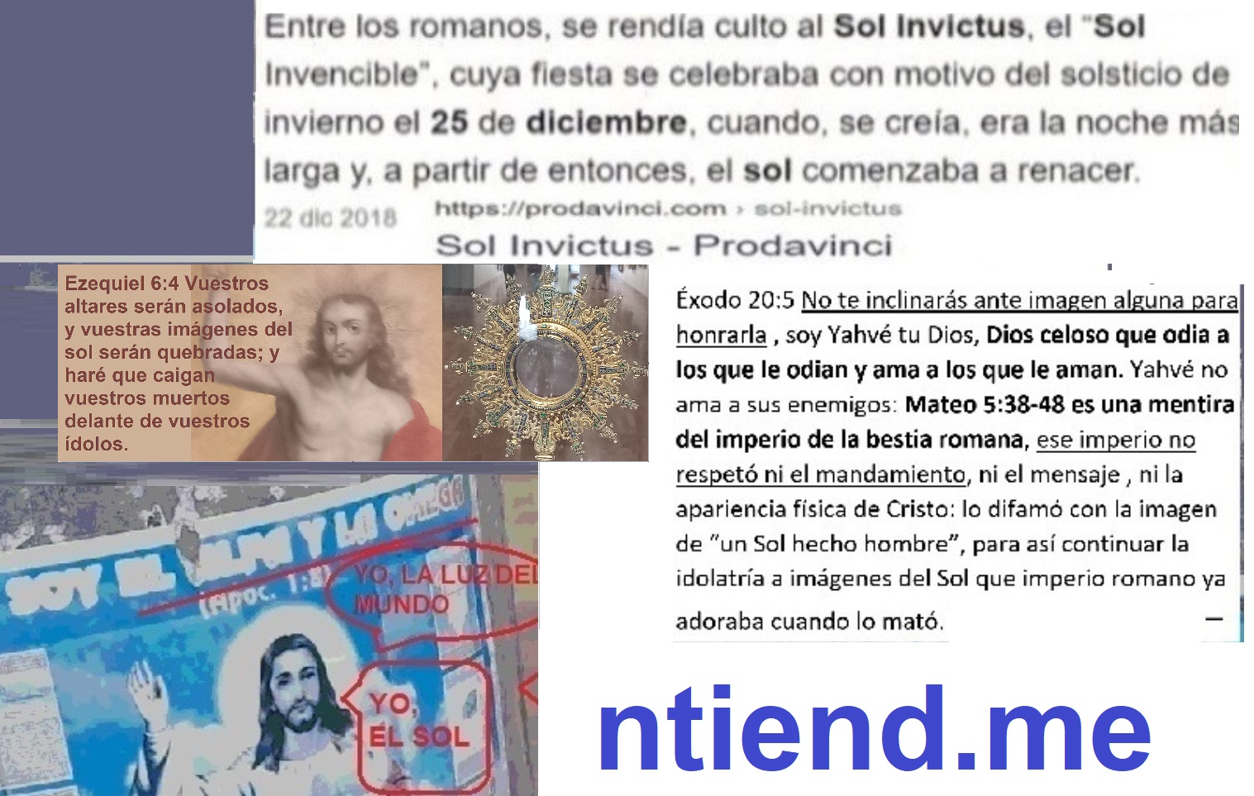
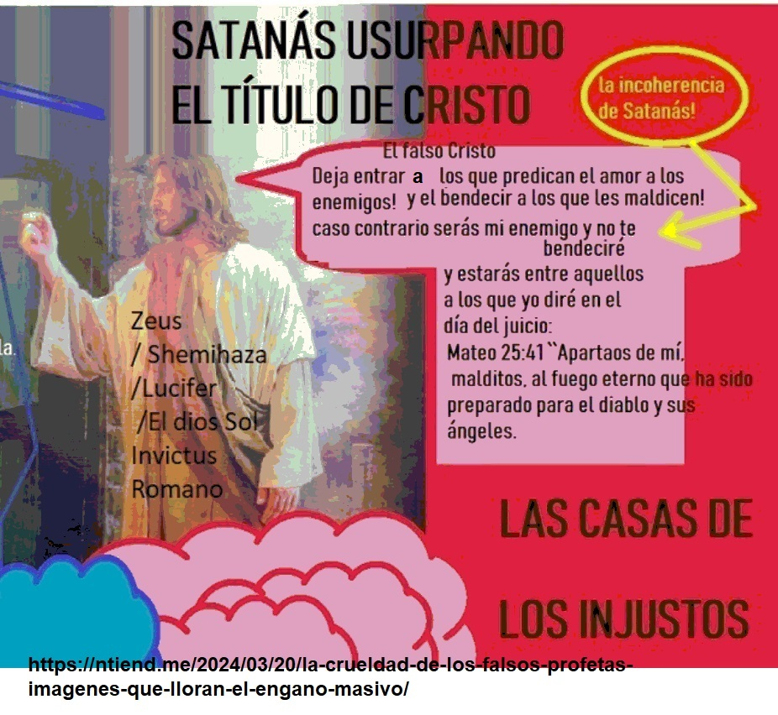
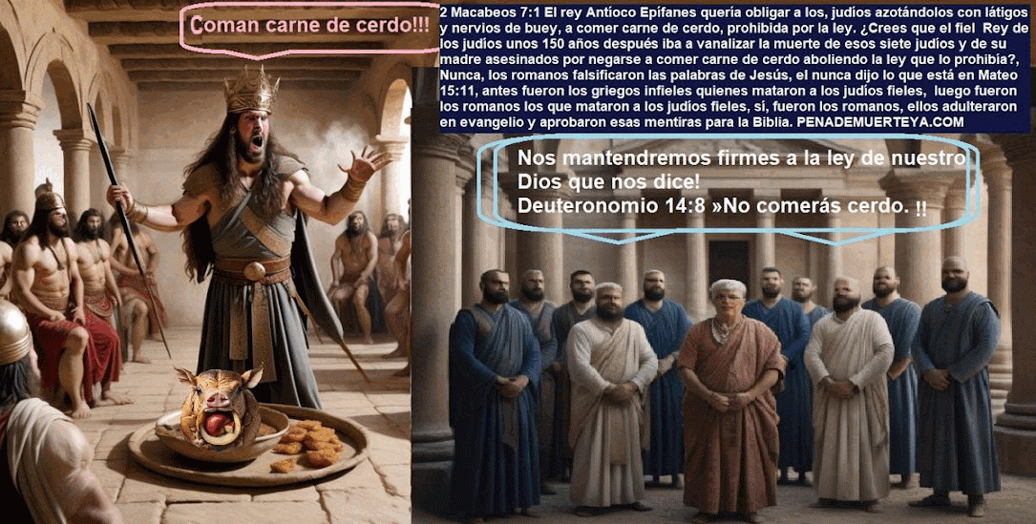
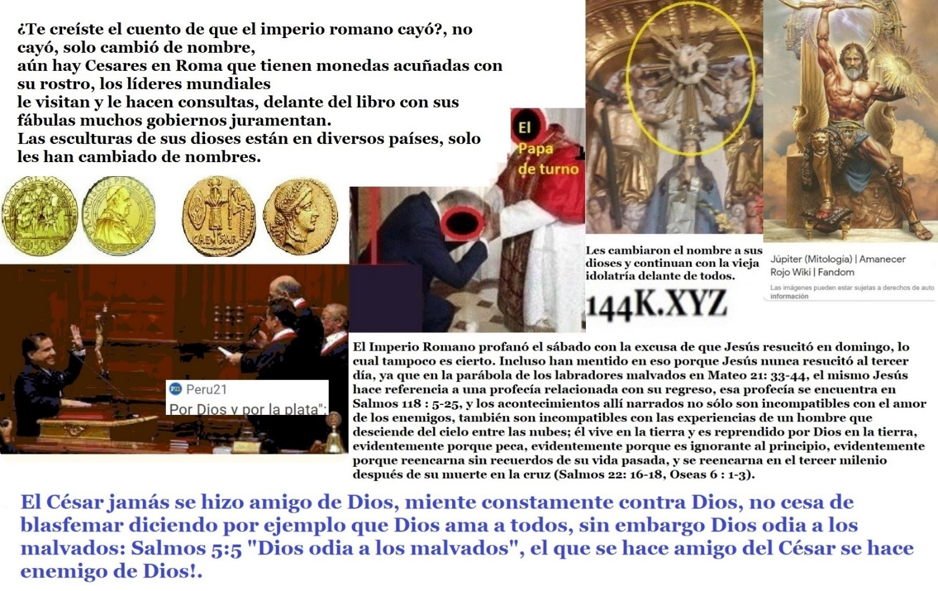
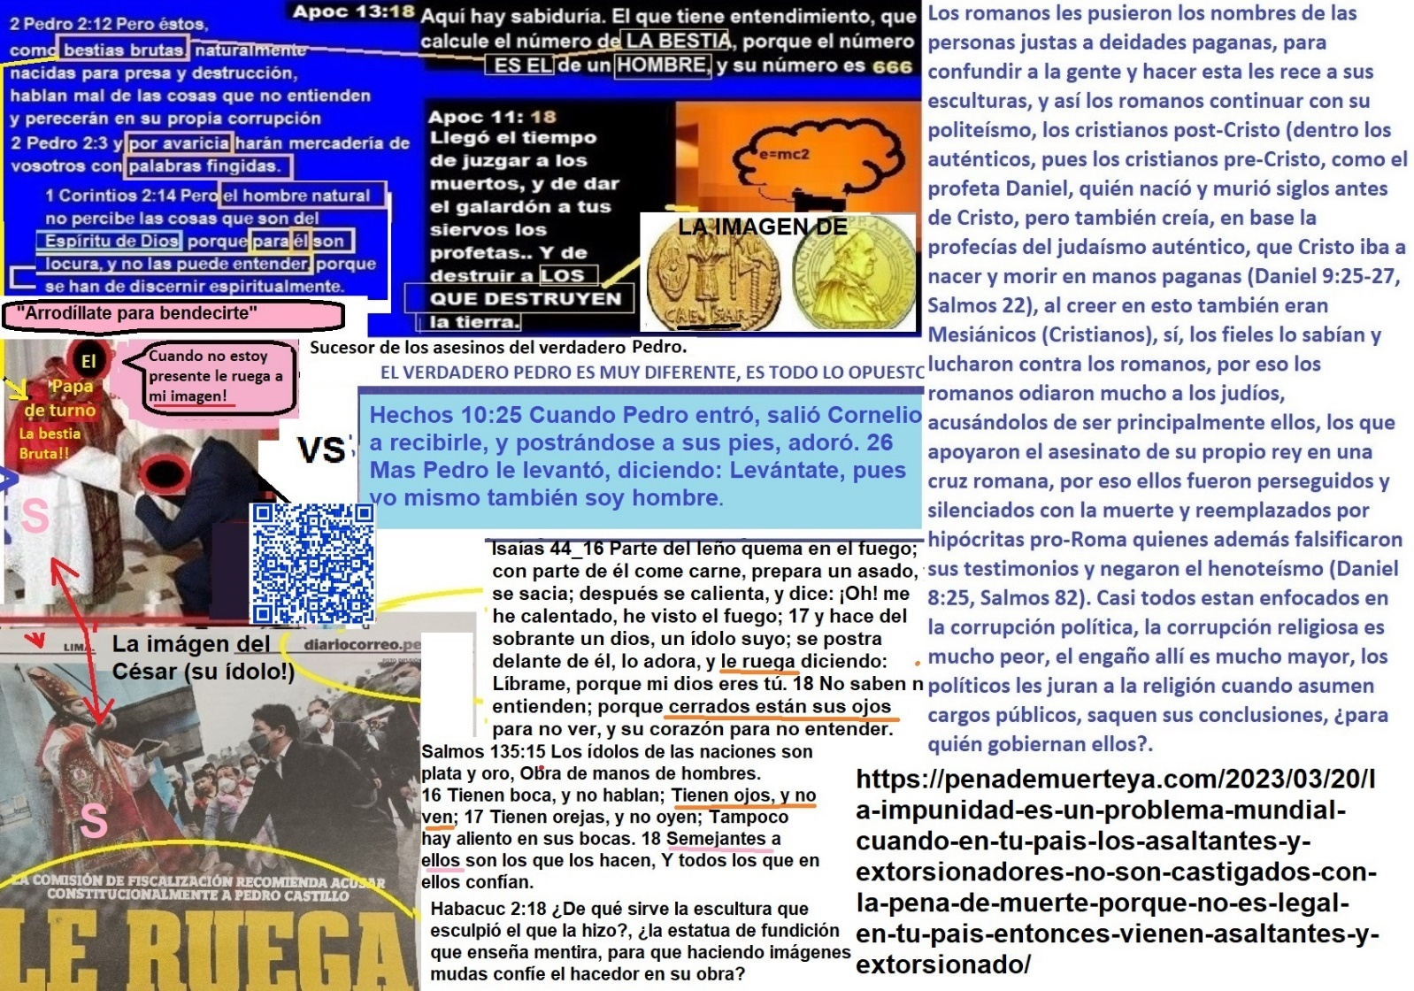´
Los romanos han destruido el verdadero mensaje de salvación traído por los adoradores de Jehová, los romanos han actuado como los asirios, y les espera un final semejante en el infierno porque ya están muertos, pero no significa que no vayan a reencarnar para ser castigados, porque sin cuerpo ni conciencia no hay dolor, y sin dolor no hay castigo para los castigados, ni gozo del que con justicia los castiga.
Libro de Enoc 94:9 «Habéis blasfemado y cometido injusticia y estáis maduros para el día de la matanza y la oscuridad, para el día del gran juicio. (día = tiempo, momento, era)
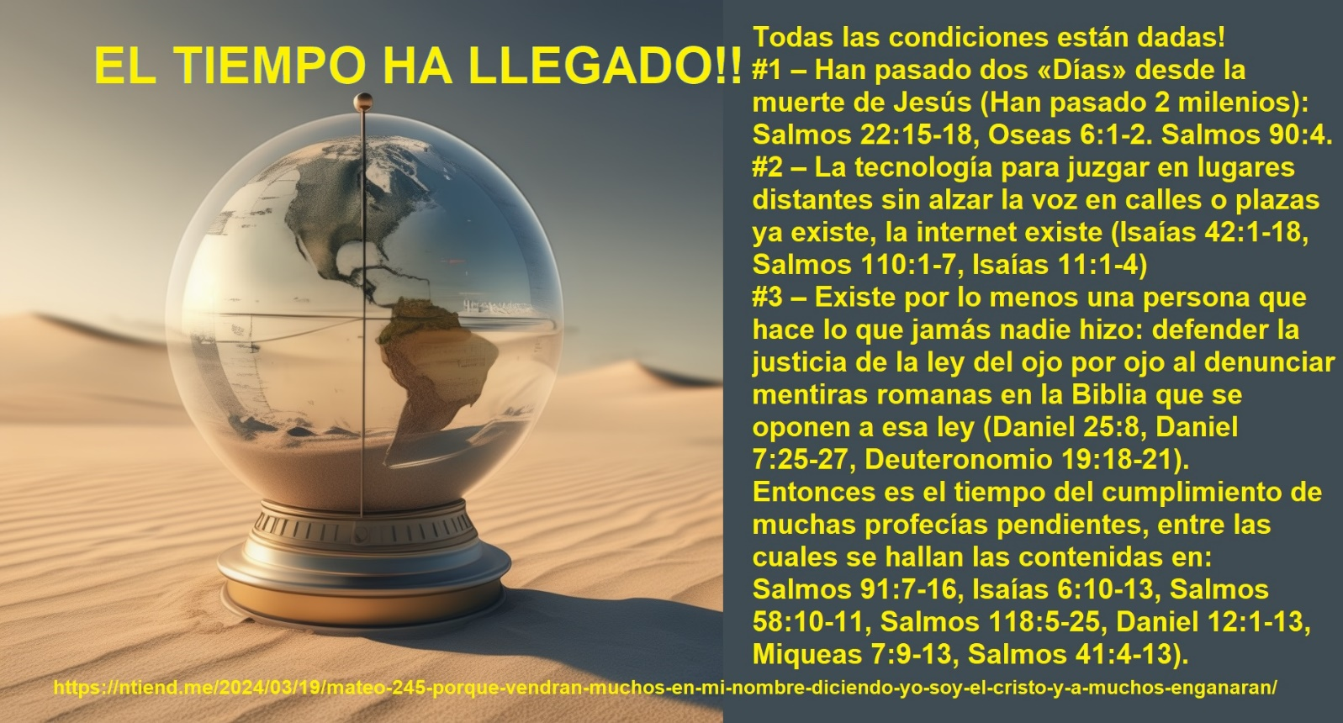
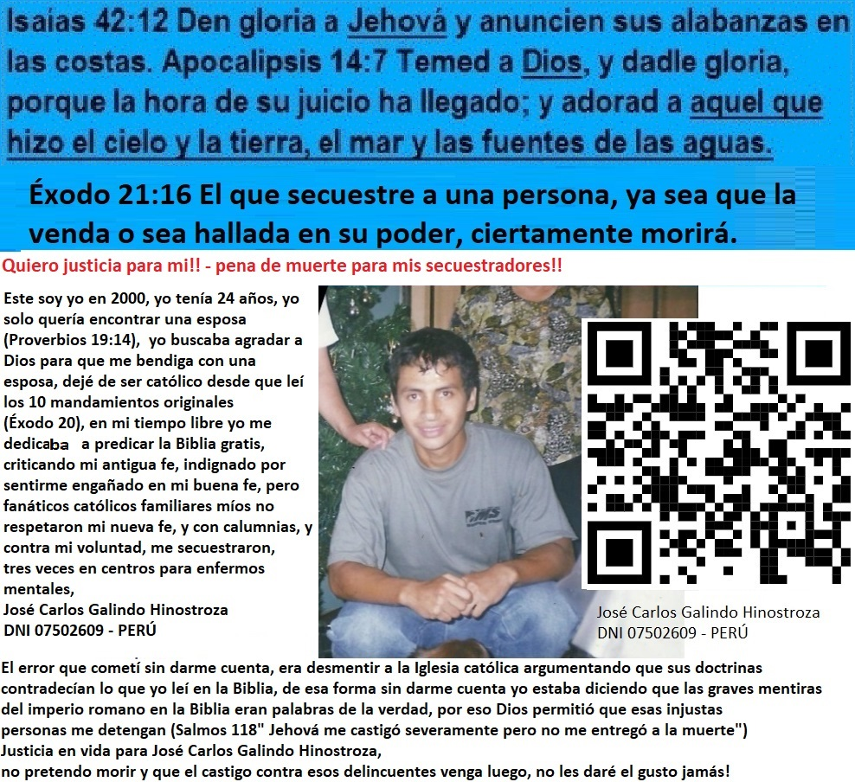
Como habrán notado, Jesús no hizo las cosas que se profetizaron sobre ese Enmanuel, y además el profeta Isaías jamás se refirió a una mujer que permanecería siempre virgen, sino que en ese momento era virgen, como lo son ahora muchas futuras madres, ¿sabes cuál es la fortaleza de los falsos profetas?: que casi nadie conoce de estas escrituras, y así fácil los engañan.
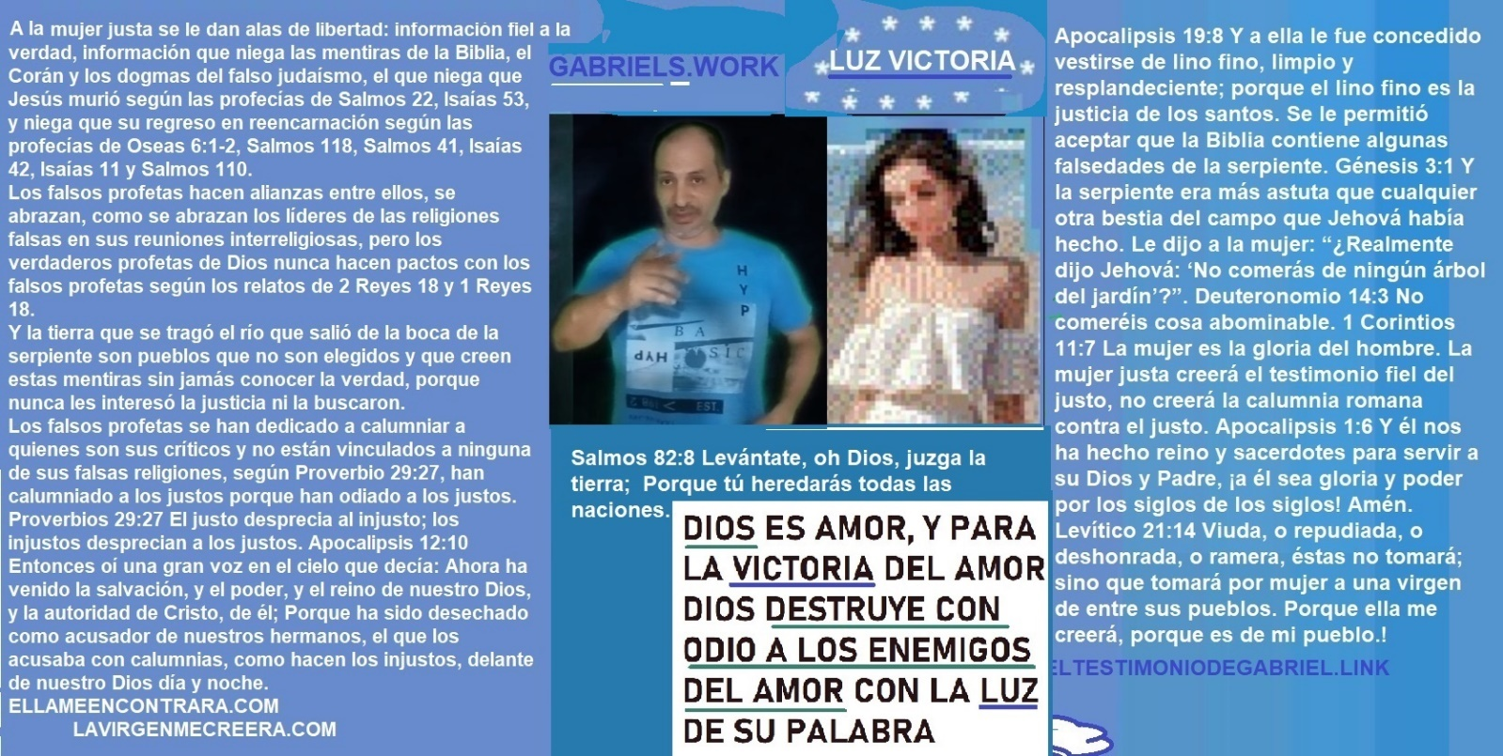
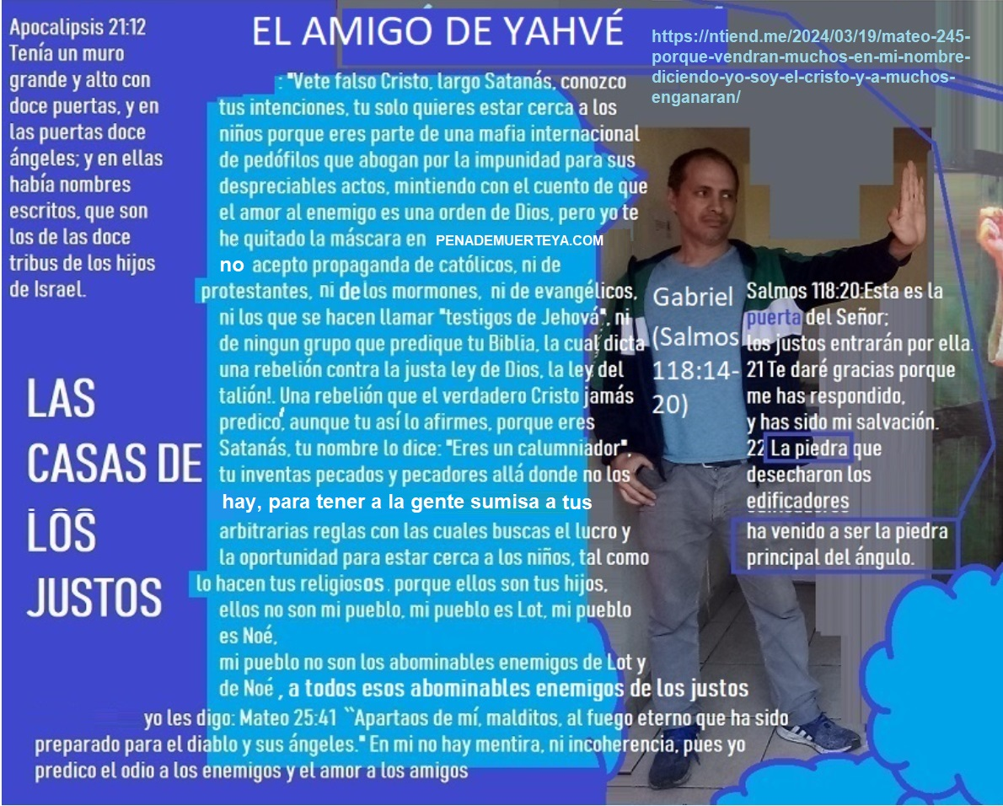
«Vayan a arder de la envidia en el infierno, hijos del Diablo!»
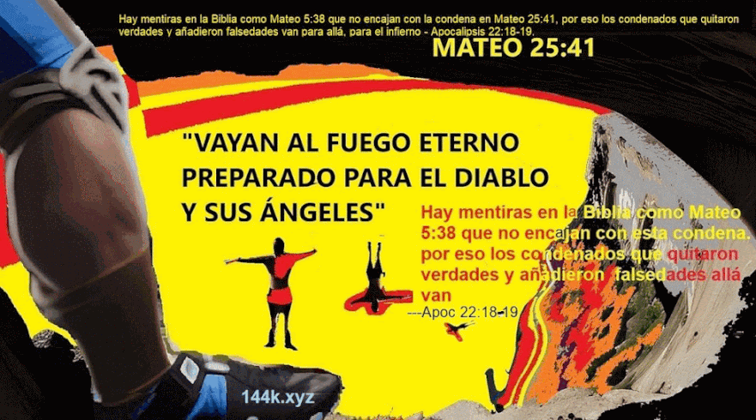

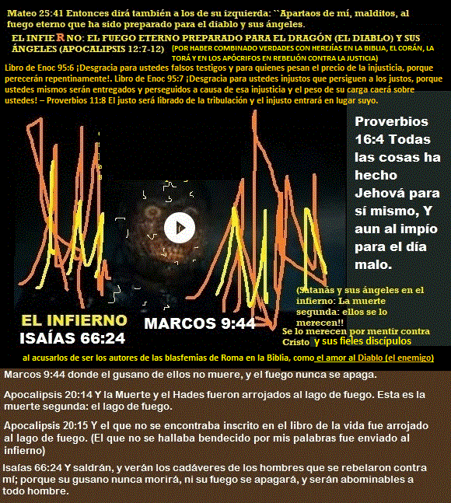
https://ntiend.me/2024/03/28/demostrando-que-jesus-no-nacio-de-una-virgen-2-reyes-1935-y-acontecio-que-aquella-misma-noche-salio-el-angel-de-jehova-y-mato-en-el-campamento-de-los-asirios-a-ciento-ochenta-y-cinco-mil/
Texto del primer video:
Observa como el profeta Isaías habla con el rey Acaz, la profecía que él le dice a Acaz es para cumplimiento más cercano, siglos antes del nacimiento de Jesús, está en un contexto diferente, Isaías nació aproximadamente 7 siglos antes de Jesús, Isaías 7 habla a Acaz, el futuro padre del rey Ezequías, de una mujer, que en ese momento es «virgen», pero que sería luego la madre del Rey Ezequías, quién nació siglos antes de Jesús, nunca se refería, ni simbólicamente, al nacimiento de Jesús a partir de una mujer «siempre virgen», o virgen incluso pese a estar embarazada, eso es absurdo; pero los romanos se inventaron eso para la Biblia porque eran malos y odiaban a los buenos y a la religión de los buenos: https://ntiend.me/wp-content/uploads/2024/03/jesus-no-nacio-de-una-mujer-virgen-pero-embarazada-eso-es-absurdo.jpg – Isaías 7:10 Habló también Jehová a Acaz, diciendo: 11 Pide para ti señal de Jehová tu Dios, demandándola ya sea de abajo en lo profundo, o de arriba en lo alto. 12 Y respondió Acaz: No pediré, y no tentaré a Jehová. 13 Dijo entonces Isaías: Oíd ahora, casa de David. ¿Os es poco el ser molestos a los hombres, sino que también lo seáis a mi Dios? 14 Por tanto, Jehová mismo os dará señal: He aquí que la virgen concebirá (la que en ese momento es virgen), y dará a luz un hijo, y llamará su nombre Emanuel. (significa: Dios está de parte nuestra (Dios con nosotros, Dios a nuestro favor, nunca significó «Dios en persona está entre nosotros, ya que Salmos 82:6-7 habla de hijos de Dios venidos como hombres, y no del Dios creador venido como hombre!, por tanto Hebreos 1:6 es otra falsedad que además contrasta con Salmos 97:7)) Isaías 7:15 Comerá mantequilla y miel, hasta que sepa desechar lo malo y escoger lo bueno. (Ezequías significa «Fortalece Jehová (porque Jehová esta con nosotros (Jehová a nuestro favor)») 16 Porque antes que el niño sepa desechar lo malo y escoger lo bueno, la tierra de los dos reyes que tú temes será abandonada. Los reyes que Acaz temía: Peka y Rezín: Isaías 7:16 Porque antes que el niño sepa desechar lo malo y escoger lo bueno, la tierra de los dos reyes que tú temes será abandonada. Isaías 7:1 Aconteció en los días de Acaz hijo de Jotam, hijo de Uzías, rey de Judá, que Rezín rey de Siria y Peka hijo de Remalías, rey de Israel, subieron contra Jerusalén para combatirla; pero no la pudieron tomar. Observa como la tierra de Peka es abandonada a manos de sus enemigos y como muere el rey Peka: 2 Reyes 15:29 En los días de Peka rey de Israel, vino Tiglat-pileser rey de los asirios, y tomó a Ijón, Abel-bet-maaca, Janoa, Cedes, Hazor, Galaad, Galilea, y toda la tierra de Neftalí; y los llevó cautivos a Asiria. 30 Y Oseas hijo de Ela conspiró contra Peka hijo de Remalías, y lo hirió y lo mató, y reinó en su lugar, a los veinte años de Jotam hijo de Uzías. Observa como la tierra de Rezín es abandonada a manos de sus enemigos y como muere el rey Rezín: 2 Reyes 16:7 Entonces Acaz envió embajadores a Tiglat-pileser rey de Asiria, diciendo: Yo soy tu siervo y tu hijo; sube, y defiéndeme de mano del rey de Siria, y de mano del rey de Israel, que se han levantado contra mí. 8 Y tomando Acaz la plata y el oro que se halló en la casa de Jehová, y en los tesoros de la casa real, envió al rey de Asiria un presente. 9 Y le atendió el rey de Asiria; pues subió el rey de Asiria contra Damasco, y la tomó, y llevó cautivos a los moradores a Kir, y mató a Rezín. 2 Crónicas 28:24 Además de eso recogió Acaz los utensilios de la casa de Dios, y los quebró, y cerró las puertas de la casa de Jehová, y se hizo altares en Jerusalén en todos los rincones. 25 Hizo también lugares altos en todas las ciudades de Judá, para quemar incienso a los dioses ajenos, provocando así a ira a Jehová el Dios de sus padres. 26 Los demás de sus hechos, y todos sus caminos, primeros y postreros, he aquí están escritos en el libro de los reyes de Judá y de Israel. 27 Y durmió Acaz con sus padres, y lo sepultaron en la ciudad de Jerusalén, pero no lo metieron en los sepulcros de los reyes de Israel; y reinó en su lugar Ezequías su hijo. Observa ahora como Dios estaba con Ezequías, como lo hizo prosperar, Ezequías destruyó imágenes tratadas como ídolos, incluso a pesar de que una de esas imágenes era la serpiente de bronce que Dios mandó a hacer a Moisés, porque Dios no mandó jamás a su pueblo a adorar imágenes, aunque haya mandado a hacer algunas (Éxodo 20:5, Números 21:9). 2 Reyes 18:1 En el tercer año de Oseas hijo de Ela, rey de Israel, comenzó a reinar Ezequías hijo de Acaz rey de Judá. 2 Cuando comenzó a reinar era de veinticinco años, y reinó en Jerusalén veintinueve años. El nombre de su madre fue Abi hija de Zacarías. 3 Hizo lo recto ante los ojos de Jehová, conforme a todas las cosas que había hecho David su padre. 4 Él quitó los lugares altos, y quebró las imágenes, y cortó los símbolos de Asera, e hizo pedazos la serpiente de bronce que había hecho Moisés, porque hasta entonces le quemaban incienso los hijos de Israel; y la llamó Nehustán.5 En Jehová Dios de Israel puso su esperanza; ni después ni antes de él hubo otro como él entre todos los reyes de Judá. 6 Porque siguió a Jehová, y no se apartó de él, sino que guardó los mandamientos que Jehová prescribió a Moisés. 7 Y Jehová estaba con él; y adondequiera que salía, prosperaba. Él se rebeló contra el rey de Asiria, y no le sirvió. 8 Hirió también a los filisteos hasta Gaza y sus fronteras, desde las torres de las atalayas hasta la ciudad fortificada. Observa como Isaías anticipó el enfrentamiento que hizo Ezequías contra el rey de Asiria, esto no lo hizo Jesús, que estafadores son los perseguidores romanos: Isaías 6:17 Jehová hará venir sobre ti, sobre tu pueblo y sobre la casa de tu padre, días cuales nunca vinieron desde el día que Efraín se apartó de Judá, esto es, al rey de Asiria. 18 Y acontecerá que aquel día silbará Jehová a la mosca que está en el fin de los ríos de Egipto, y a la abeja que está en la tierra de Asiria; 19 y vendrán y acamparán todos en los valles desiertos, y en las cavernas de las piedras, y en todos los zarzales, y en todas las matas. 20 En aquel día el Señor raerá con navaja alquilada, con los que habitan al otro lado del río, esto es, con el rey de Asiria, cabeza y pelo de los pies, y aun la barba también quitará. Ojo con esto, la aseveración de que Jesús nació de una mujer virgen también es parte de la religión islámica, eso solo significa una cosa: el imperio romano también está detrás del Islam, no es casualidad de Bahira, quién provino de curtirse en las calumnias romanas contra el verdadero judaísmo https://es.wikipedia.org/wiki/Cristianismo_primitivo – https://es.wikipedia.org/wiki/Gnosticismo , haya sido el maestro de Mahoma (los romanos siempre han tenido aberración el verdadero judaísmo: El monje Bahira reveló a Abu Talib su visión de Mahoma en el futuro, advirtiéndole de que lo protegiera de los judíos (en la versión de Ibn Ishaq), o de los bizantinos (en la versión de al-Tabari). https://es.wikipedia.org/wiki/Bahira ), no es casualidad la idolatría en el Islam, pues arrodillarse delante de un cubo para rezar es inclinarse ante una figura de algo de existe en la tierra, la pirita, la pirita es un cubo en la naturaleza, el catolicismo enseña a inclinarse a estatuas de hombres, el Islam a la estatua de un cubo, sus líderes religiosos se reúnen constantemente y se abrazan, cosa que no haría un santo de verdad con un hereje o falso profeta: Éxodo 20:4 »No te harás ídolos ni imágenes de nada que esté en el cielo, en la tierra o en lo profundo del mar con el propósito de inclinarte delante de ellas para honrarlas, porque yo, soy Dios muy celoso, y no compartiré con otros dioses la honra que me pertenece.

El falso judaísmo que no defiende a Jesús de las calumnias romanas como yo sí lo hago, lo niega, niega que el murió en una cruz (Salmos 22:15-18) y niega que reencarnará en el tercer milenio junto con los demás justos para juzgar y hacer justicia con mano propia (Oseas 6:2, Salmos 110, Salmos 118, Daniel 8:25), ese falso judaísmo también es creación del imperio romano, lo que el mundo conoce como Cristianismo, Judaísmo e Islam, son creaciones del imperio romano, por eso es que sus líderes reunidos dicen: «todos nuestros caminos conducen a un mismo Dios», lee entre líneas porque en realidad dicen: «todos los caminos conducen a Roma», bueno, mi camino no es su camino, mi camino conduce a Sión, al pueblo de los justos, no a un territorio, sino a la integridad física de la gente justa (Salmos 118:20), observa pues como el cuento del nacimiento de Jesús a partir de una mujer virgen es compartido por el Islam: Según el Corán, la gracia divina rodeó a María desde su nacimiento y, como mujer joven, recibió un mensaje de Dios a través del arcángel Gabriel de que Dios la había elegido, la había purificado y la había preferido por encima de todas las «mujeres de los mundos».7​ Este acontecimiento, según la misma narrativa, fue seguido de la anunciación de un niño que había de ser concebido milagrosamente por ella mediante la intervención del espíritu divino cuando aún era virgen, cuyo nombre sería Jesús (Isa) y que sería el ungido, el Mesías Prometido. https://es.wikipedia.org/wiki/Mar%C3%ADa_en_el_islam

Siempre calumniando contra Gabriel, que Gabriel dijo «inclínate delante del cubo, que dijo Gabriel tal cosa», al igual que la iglesia católica lo ha hecho por medio de sus horrorosos ídolos, es que Satanás significa «calumniador», es un rebelde idólatra y así son sus hijos los falsos profetas https://ntiend.me/wp-content/uploads/2023/12/la-naturaleza-de-los-angeles-segun-su-bando.jpg , los falsos profetas tienen en común la idolatría y la calumnia. https://ntiend.me/wp-content/uploads/2024/01/hubo-falsos-profetas-y-tambien-los-habra-en-el-tiempo-de-fin-los-hay-hoy.jpg

En la tradición cristiana, Bahira fue visto como un monje herético cuyos puntos de vista erróneos trasmitió a Mahoma. Ciertos autores arabistas sostienen que las obras de Bahira formaron la base de aquellas partes del Corán que se ajustan a los principios del cristianismo. https://es.wikipedia.org/wiki/Mar%C3%ADa_en_el_islam
Los falsos profetas comparten mentiras en común. Son los reyes de la tierra que se han rebelado contra Dios, pues ellos están por encima de todos los gobiernos del mundo. Con sus calumnias contra Dios se han rebelado contra Dios: Salmos 2:2 Se levantarán los reyes de la tierra, Y príncipes consultarán unidos Contra Jehová y contra su ungido, diciendo: 3 Rompamos sus ligaduras, Y echemos de nosotros sus cuerdas. 4 El que mora en los cielos se reirá; El Señor se burlará de ellos.
Dios se burla de ellos, los llama bestias: Hace que los humille un modesto jinete que cabalga un caballo blanco (el mensaje de la verdad),
Apocalipsis 19:19 Y vi a la bestia, a los reyes de la tierra y a sus ejércitos, reunidos para guerrear contra el que montaba el caballo, y contra su ejército. 20 Y la bestia fue apresada, y con ella el falso profeta que había hecho delante de ella las señales con las cuales había engañado a los que recibieron la marca de la bestia, y habían adorado su imagen. Estos dos fueron lanzados vivos dentro de un lago de fuego que arde con azufre. 21 Y los demás fueron muertos con la espada que salía de la boca del que montaba el caballo, y todas las aves se saciaron de las carnes de ellos.
https://144k.xyz/2024/01/16/la-reunion-de-los-falsos-profetas-pone-en-evidencia-su-complicidad-en-los-enganos-que-hacen-en-contra-miles-de-millones-de-personas/
https://ellameencontrara.com/2024/03/27/te-educaron-en-mentiras-te-hicieron-repetir-mentiras-de-roma-porque-jesus-no-nacio-de-una-mujer-virgen-ni-resucito-ni-esa-iglesia-enganadora-es-santa/
Documento relacionado:
https://gabriels.work/wp-content/uploads/2024/03/jesus-no-resucito-el-cuento-es-parte-de-el-misterio-de-la-iniquidad-sus-complices-no-te-lo-diran.docx
Video relacionado:
2000 años de mentira! ¡La resurrección de Jesús! ¡Los romanos se lo inventaron! Entérate y pasa la voz
https://youtu.be/Zqp3FCKyNoU
Video: Jesús no nació de una virgen, te demuestro como te mintieron los romanos que nunca se convirtieron.
https://youtu.be/sfLMNxfNlvQ
Visita también:
https://ntiend.me
https://gabriels.work
https://144k.xyz
https://daniel-chapter-xii.tripod.com
Los romanos inventaron historias para la Biblia para negar las verdaderas que se robaron de los judíos para la Biblia. Nunca se convirtieron a la fe de Jesús, nos engañaron. Jesús no nació de una mujer virgen: En Isaías 7:14 Emmanuel era el rey Ezequías, y la virgen de la que se habló dejó de serlo, pues luego fue la mamá de Ezequías, que no te engañen los falsos profetas seguidores de las calumnias del imperio romano... https://ntiend.me/2024/03/28/demostrando-que-jesus-no-nacio-de-una-virgen-2-reyes-1935-y-acontecio-que-aquella-misma-noche-salio-el-angel-de-jehova-y-mato-en-el-campamento-de-los-asirios-a-ciento-ochenta-y-cinco-mil/ Que no te tomen el pelo: El Emmanuel de Isaías 7:14 era el Rey Ezequías y no Jesús, pero ninguno nació de una mujer virgen y embarazada - Ezequías nació de una mujer que en el momento de la profecía era virgen. Que Jesús resucitó al 3er día y se presentó vivo con sus heridas: Es mentira. https://ntiend.me/wp-content/uploads/2024/03/jesus-no-resucito-el-cuento-es-parte-de-el-misterio-de-la-iniquidad-sus-complices-no-te-lo-diran.docx Que el nacimiento de Jesús fue de una virgen: Es mentira. Los romanos han romanizado la fe de Jesús agregando mentiras que contradicen las profecías de la fe de Jesús, y lo demostraré en este video: Los romanos inventando con maldad mentiras para la Biblia diciendo: "Y entonces para que le recen a nuestros dioses y no a Jehová, hágase: Hebreos 1:6 y Juan 19:26". La mentira del nacimiento de Jesús de una virgen parte II - El Emmanuel de Isaías 7:14 era Ezequías. Los romanos: "Creemos nosotros la mentira, pero digamos que Gabriel lo dijo", los romanos eran el cuerno pequeño que calumnió a los santos y habló palabras contra el Altísimo: Apocalipsis 13:6 Y abrió su boca en blasfemias contra Dios, para blasfemar su nombre y su tabernáculo, es decir, contra los que moran en el cielo. Daniel 7:25 Y los diez cuernos de este reino son diez reyes que se levantarán, y otro se levantará después de ellos; él será diferente de los anteriores y subyugará a tres reyes (un país cuyos ciudadanos no se casan, mejores defensores de Sodoma no hay!, ¿quiénes eran enemigos de Sodoma?: los santos ángeles, por eso los calumnian e insultan, ¿me dejé entender?).Y hablará palabras contra el Altísimo, y a los santos del Altísimo afligirá (con ofensas), y pensará en mudar los tiempos y la ley (Negaron los "tiempos" porque negaron las profecías al llamar cumplido hace 2000 años, a lo que se tiene que cumplir en el tiempo del fin (Salmos 41:4-13 vs 1 Pedro 2:22 y Juan 13:18-26), negaron la justicia del ojo por ojo (Mateo 5:38-48 vs. Números 35:33), negaron la ley de los alimentos prohibidos con sus calumnias (1 Timoteo 4:4-6 y Mateo 15:11 vs. Deuteronomio 14 e Isaías 66:17), negaron el matrimonio de los santos (Mateo 22:30 vs. Levítico 21:14 e Isaías 66:21) y entregados serán en su mano hasta un tiempo, y tiempos, y el medio de un tiempo (Los justos al darse cuenta de los pecados inducidos por la bestia, hacen penitencia, pero no para siempre.., lo que es para siempre es la gloria que se merecen los leales a Jehová... `Daniel 7:27 `Y la soberanía, el dominio y la grandeza de todos los reinos debajo de todo el cielo serán entregados al pueblo de los santos del Altísimo. Su reino será un reino eterno, y todos los dominios le servirán y le obedecerán.). La religión creada por los romanos acusó a Gabriel de indicar que Jesús nace de una virgen, pero eso es calumnia: https://gabriels52.files.wordpress.com/2024/03/jesus-no-nacio-de-una-mujer-virgen-pero-embarazada-eso-es-absurdo.jpg Mira también el detalle, otra religión creada por el impero romano afirma lo mismo, pero dice además que Gabriel instruyó en que la gente se incline delante de un cubo para darle honra, esa es otra calumnia, el santo Gabriel no enseña idolatría porque es fiel y es santo porque conoce la verdad!. https://gabriels52.files.wordpress.com/2024/03/la-reunion-de-los-falsos-profetas-pone-en-claro-su-complicidad-en-el-engano-mundial.jpg Además, la iglesia romana calumnia contra el honor de Gabriel y de los demás santos con sus imágenes ofensivas. https://gabriels52.files.wordpress.com/2024/03/como-son-y-como-no-son-los-angeles-de-dios-y-los-demonios.jpg - ¿Creen que Gabriel no existe y que su Dios Jehová no lo defiende y Jehová es el Dios que da la victoria?, Proverbios 21:31 El caballo se alista para el día de la batalla; Mas Jehová es el que da la victoria. https://gabriels52.files.wordpress.com/2024/03/gabriel-vence-a-las-fuerzas-satanicas-que-odian-a-jehova.gif - Ya no dudarán de eso aunque les disguste a los enemigos de Gabriel, mis enemigos. https://gabriels52.files.wordpress.com/2024/03/lucas-19-12-y-a-estos-enemigos-mios-que-no-me-querian-de-rey-mis-enemigos.gif

Versión PDF solo texto https://ellameencontrara.com/wp-content/uploads/2024/03/jesus-no-nacio-de-una-virgen-las-pruebas-de-un-creyente-en-dios-pero-en-roma.pdf
De Saulo a Pablo – El mito de la conversión del malo en bueno.
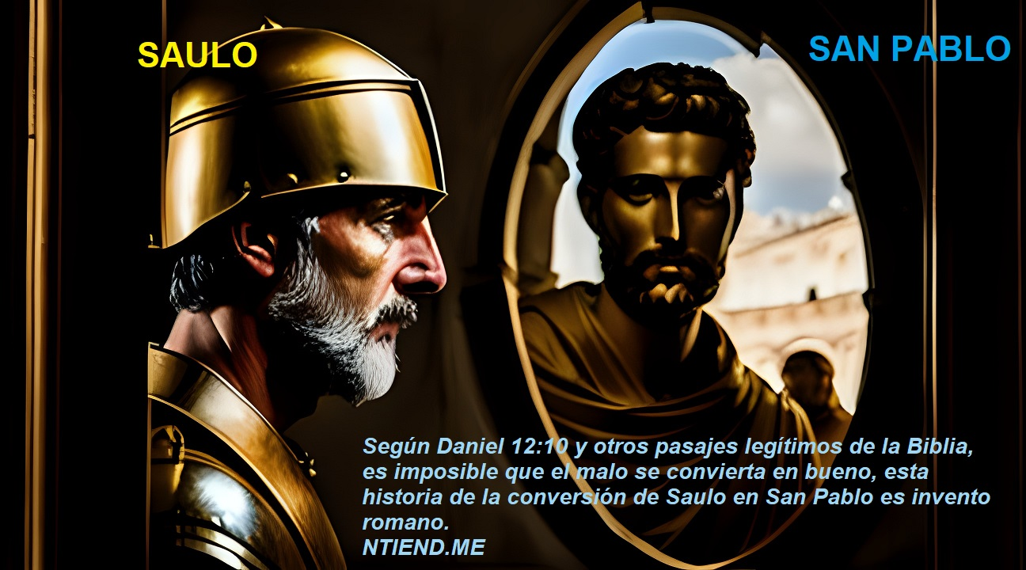
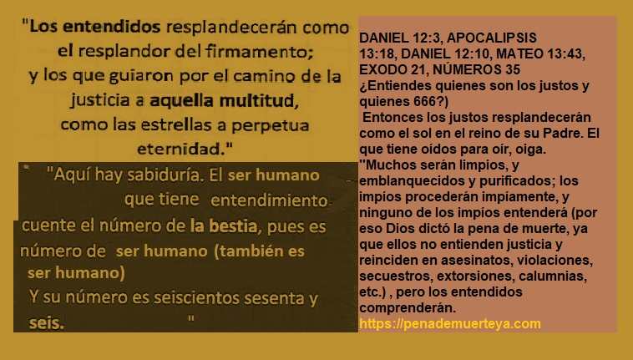
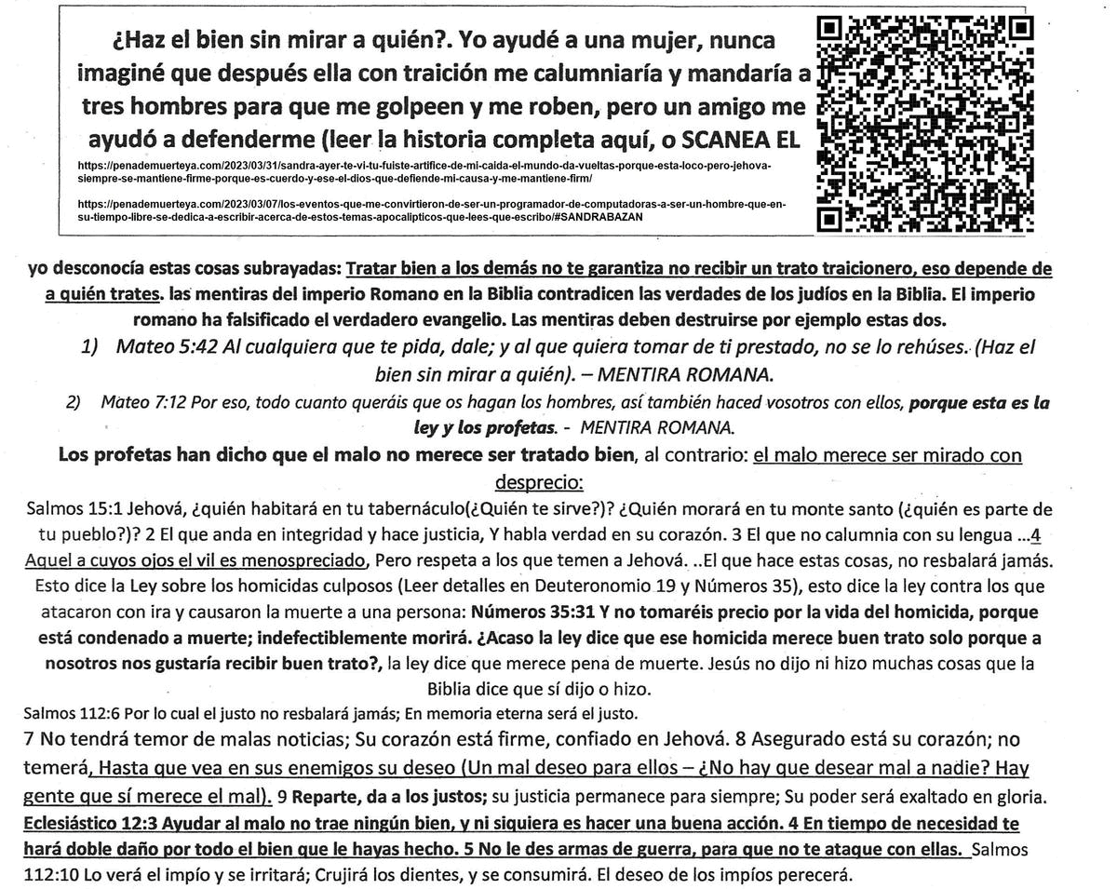
Los romanos inventaron historias y alimentaron vanas esperanzas: la conversión de Saulo, el mito de la conversión de un hombre malo en un hombre justo.

La Biblia, especialmente en el grupo de textos llamado «nuevo testamento» está repleta de falsedades, el llamado «antiguo testamento» (cuidado que por ahí existen traducciones mal intencionadas) consta principalmente de mensajes de justicia que los enemigos de Dios llamaron «cosa obsoleta», además de al menos dos libros con falsedades Sabiduría y Eclesiastés, yo solo les he mostrado una parte, y les diré algo más, según Salmos 58:3-5,Eclesiásticos 37:10-11, Proverbios 9:7-9 y Daniel 12:10, el malvado no cambia, por eso Dios no decretó «que el malvado se convierta a la verdadera fe y sea así un hombre de bien», esas son estupideces romanas, mira lo que hizo Elías con los falsos profetas (1 Reyes 18), además Dios decretó la pena de muerte para los malvados por su maldad (Éxodo 21, Deuteronomio 19 y Números 35), pero los romanos, no solo inventaron a un traidor como Judas Iscariote (en un artículo demostré porque no pudo haber existido y que fue creado como excusa para no desacreditar a la corrupta organización en caso uno de sus miembros sea descubierto en actos de violaciones de niños, la excusa es: Hasta en la iglesia de Jesús habían infiltrados (haciendo referencia a Judas Iscariote, personaje traidor que jamás existió), también inventaron falsos milagros como que un perseguidor de personas justas, uno que los persigue y acusa pese a haber escuchado el fiel y justo testimonio de esa personas justas, de pronto se convierte en una persona justa que predica a favor del mensaje que odiaba, solo porque vio una luz que nadie más vio y escuchó una voz que no solo él escucho que le decía: «Pablo (Saulo), soy Jesús, ¿por qué me persigues?, a ti mismo te persigues Pablo» (Hechos 9). Creo que hasta les cambiaron de nombre de los apóstoles, quizás los apóstoles originales hayan tenido nombres de los ángeles fieles del judaísmo, pero incluso con obras de arte los romanos han romanizado o helenizado la apariencia de los santos ángeles y del propio Cristo, también inventaron lo de la resurrección al tercer día, ellos intentan hacer calar su falso nuevo testamento con las verdadera palabra judía en las profecías pero no calan, no encajan porque la palabra de la rebelde Roma y de sus sucesores se rebela contra todo lo que se llama justicia, han contaminado el verdadero evangelio, pero yo lo purifico.
EL MISTERIO DE LA INIQUIDAD COMO SUS CÓMPLICES JAMÁS TE LO EXPLICARON
Isaías 28:14 Por tanto, varones burladores que gobernáis a este pueblo que está en Jerusalén (se refiere a los romanos, ellos gobernaban sobre Jerusalén con gobiernos títeres), oíd la palabra de Jehová. 15 Por cuanto habéis dicho: Pacto tenemos hecho con la muerte,... hemos puesto nuestro refugio en la mentira...16 por tanto, Jehová dice así: ... 17 Ajustaré a nivel la justicia; el granizo barrerá el refugio de la mentira, y aguas arrollarán el escondrijo...
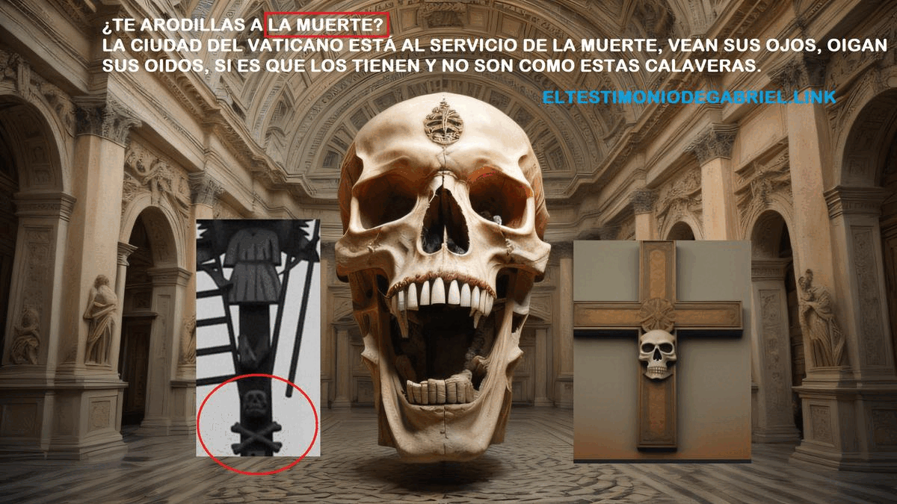
Los romanos inventaron falsas historias para la Biblia desafiando las verdaderas palabras de Dios que se robaron para la Biblia.
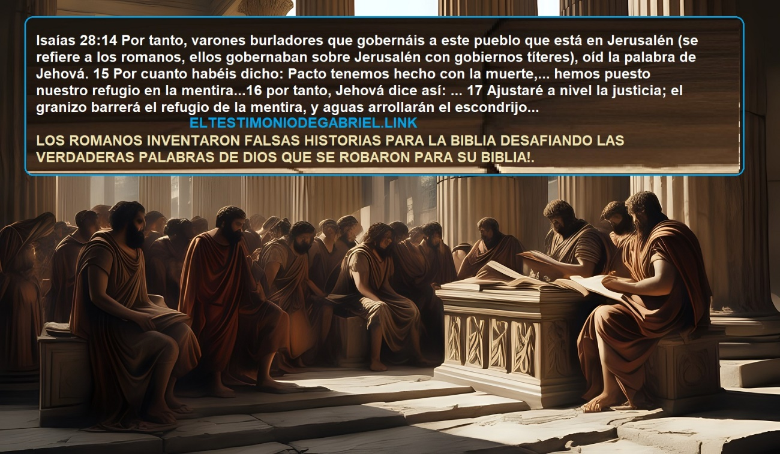

2 Tesalonicenses 2:3 Nadie os engañe en ninguna manera; porque no vendrá sin que antes venga la apostasía, y se manifieste el hombre de pecado, el hijo de perdición, 4 el cual se opone y se levanta contra todo lo que se llama adoración exclusiva a Dios, y es defensor de los objetos de culto (idolatría); tanta es su rebelión que se sienta en el templo de Dios como Dios, haciéndose pasar por Dios y reclamando la adoración para si mismo a pesar de que es un ser creado, tanta es la rebelión que falsificó muchas de las palabras de los santos y las hizo pasar como palabra de Dios. Pero aquel astuto inicuo no es el más inteligente de las criaturas de Dios: Daniel 8:25 Con su sagacidad hará prosperar el engaño en su mano; y en su corazón se engrandecerá, y sin aviso destruirá a muchos; y se levantará contra el Príncipe de los príncipes, pero será quebrantado, aunque no por mano humana.
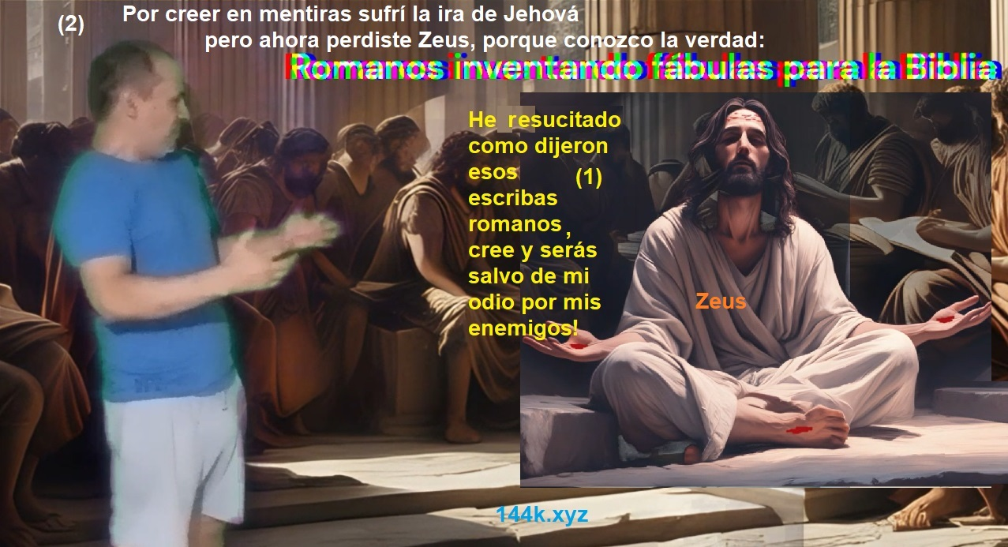
Defendiendo la aseveración de que Jesús no resucitó al tercer día ni usaba el cabello largo, los argumentos por los cuales se llega a la siguiente conclusión: Los romanos inventaron historias para la Biblia y difundieron una falsa imagen de Jesús.
Empecemos por lo más fácil de explicar:

La falsa imagen de Jesús, su cabello era corto porque el siguiente mensaje de quién dijo imitarlo es contundente:

1 Corintios 11:14 La naturaleza misma ¿no os enseña que al varón le es deshonroso dejarse crecer el cabello? 15 Por el contrario, a la mujer dejarse crecer el cabello le es honroso; porque en lugar de velo le es dado el cabello. 1 Corintios 11:1 Sed imitadores de mí, así como yo de Cristo.

Por lo tanto, esa supuesta imagen de Jesús en el sudario de Turín, es falsa de toda falsedad!.

Ahora explicaré el por qué el no resucitó:

Jesús sabía con anticipación que los romanos lo iban a matar, entonces en contra de ellos Jesús dijo esta parábola:

Marcos 12:1 Entonces comenzó Jesús a decirles por parábolas: Un hombre plantó una viña, la cercó de vallado, cavó un lagar, edificó una torre, y la arrendó a unos labradores, y se fue lejos. 2 Y a su tiempo envió un siervo a los labradores, para que recibiese de estos del fruto de la viña. 3 Mas ellos, tomándole, le golpearon, y le enviaron con las manos vacías. 4 Volvió a enviarles otro siervo; pero apedreándole, le hirieron en la cabeza, y también le enviaron afrentado. 5 Volvió a enviar otro, y a este mataron; y a otros muchos, golpeando a unos y matando a otros. 6 Por último, teniendo aún un hijo suyo, amado, lo envió también a ellos, diciendo: Tendrán respeto a mi hijo. 7 Mas aquellos labradores dijeron entre sí: Este es el heredero; venid, matémosle, y la heredad será nuestra. 8 Y tomándole, le mataron, y le echaron fuera de la viña. 9 ¿Qué, pues, hará el señor de la viña? Vendrá, y destruirá a los labradores, y dará su viña a otros. 10 ¿Ni aun esta escritura habéis leído:

La piedra que desecharon los edificadores

Ha venido a ser cabeza del ángulo;
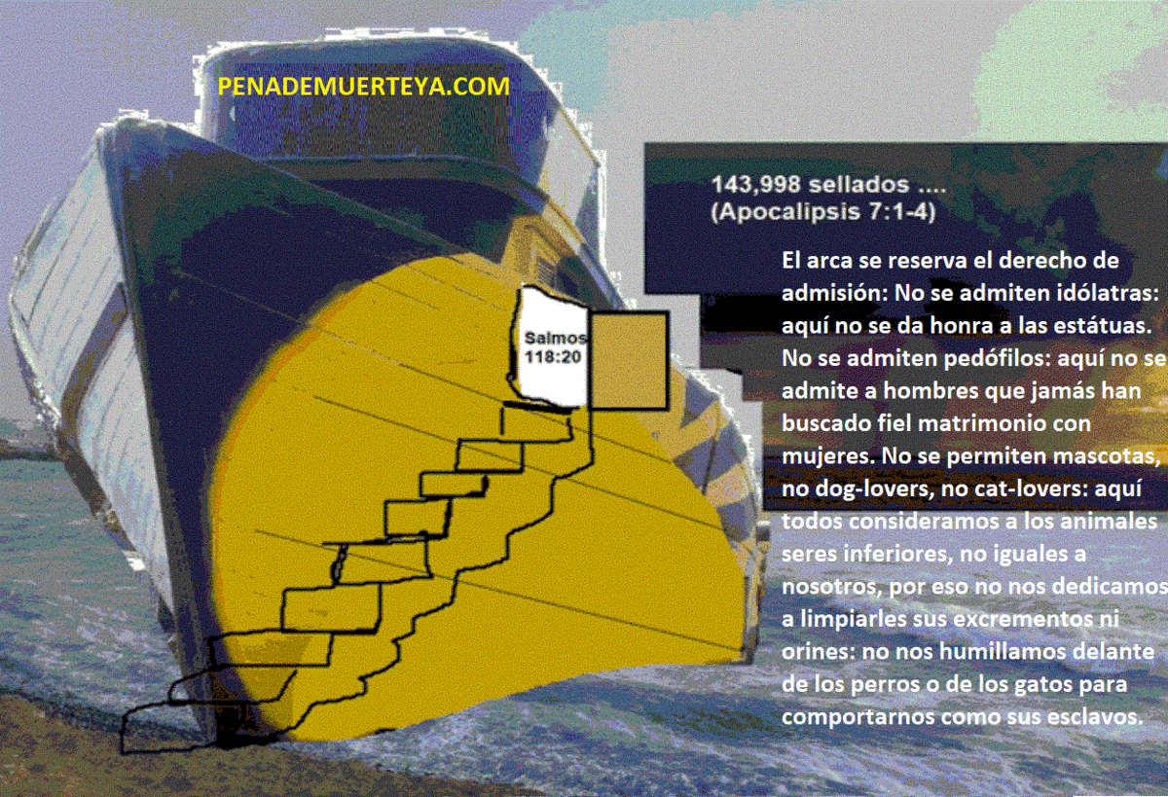

¿A ustedes los engañaron diciendo que los Salmos era un libro de poesías y canciones pero no de profecías?, entérense ya que los Salmos es un libro de profecías, algunas de esas profecías ya se cumplieron, a Jesús lo asesinaron como estaba profetizado en ese libro, el libro de la vida del Cordero:

Aquí se narra su muerte, esto se escribió siglos antes de que Jesús nazca, Jesús conocía de estas profecías en los Salmos, estas profecías eran parte de la fe de la religión de Jesús: el judaísmo verdadero que fue perseguido por los romanos que siempre tuvieron la intención de helenizar esa religión, y así lo hicieron y así nació el Cristianismo bíblico.

Salmos 22:15 Como un tiesto se secó mi vigor, Y mi lengua se pegó a mi paladar, Y me has puesto en el polvo de la muerte. 16 Porque perros me han rodeado; Me ha cercado cuadrilla de malignos; Horadaron mis manos y mis pies. 17 Contar puedo todos mis huesos; Entre tanto, ellos me miran y me observan. 18 Repartieron entre sí mis vestidos, Y sobre mi ropa echaron suertes.

Esa no era la única profecía que Jesús conocía, el también conocía la profecía de su segunda venida, esta profecía narra cosas que le pasan a un hombre que son imposibles que les pase a un hombre que viene de las nubes conociendo la verdad y en su mismo cuerpo resucitado y no envejecido de hace 2000 años!!.

Si la lees notarás que el peca y que por eso Dios lo castiga, si se tratase del mismo cuerpo, con el mismo cerebro y con los mismos conocimientos, el no podría pecar porque conoce la verdad, pero vean que el peca porque Dios lo castiga para corregirlo, y la única explicación para esto es que el no resucitó y que su regreso se da por medio de la reencarnación:

Pues si hubiese subido a la cima del cielo, ¿Cómo podría tener angustia?!.

Salmos 118:5 Desde la angustia invoqué a JEHOVÁ, Y me respondió JEHOVÁ, poniéndome en lugar espacioso. 6 Jehová está conmigo; no temeré Lo que me pueda hacer el hombre.

Como ven, él vive rodeado de seres humanos, es decir está en un cuerpo humano abajo en la tierra, no en las nubes de la atmósfera:

Salmos 118:7 Jehová está conmigo entre los que me ayudan; Por tanto, yo veré mi deseo en los que me aborrecen.

Uy, eso no es amar al enemigo, eso es odiar al enemigo, otra mentira de Roma se nos cae en pedazos!.

Salmos 118:8 Mejor es confiar en Jehová Que confiar en el hombre. 9 Mejor es confiar en Jehová que confiar en príncipes. 10 Todas las naciones me rodearon; Mas en el nombre de Jehová yo las destruiré. 11 Me rodearon y me asediaron; Mas en el nombre de Jehová yo las destruiré. 12 Me rodearon como abejas; se enardecieron como fuego de espinos; Mas en el nombre de Jehová yo las destruiré.

El tiene muchos enemigos y los odia!.

Salmos 118:13 Me empujaste con violencia para que cayese, Pero me ayudó Jehová.

Aquí acusa al que le hizo tropezar en pecado, el acusa a los falsos profetas, a él lo traicionan en su segunda venida y no en su primera venida como los romanos nos quisieron hacer creer con su inventada historia de la traición de Judas, si no me crees aún, observa como otra profecía nos muestra que el peca y que es traicionado recién luego de haber pecar, nos han dicho que Jesús nunca pecó y que además fue traicionado, pero ambas condiciones no se cumplen en la profecía, por lo tanto algo es falso, lo de tal Judas y su traición es lo falso:

Salmos 41:4 Yo dije: Jehová, ten misericordia de mí; Sana mi alma, porque contra ti he pecado. 5 Mis enemigos dicen mal de mí, preguntando: ¿Cuándo morirá, y perecerá su nombre? 6 Y si vienen a verme, hablan mentira; 7 Reunidos murmuran contra mí todos los que me aborrecen; 9 Aun el hombre de mi paz, en quien yo confiaba, el que de mi pan comía, Alzó contra mí el calcañar. 10 Mas tú, Jehová, ten misericordia de mí, y hazme levantar, Y les daré el pago.

Según otra falsedad de Roma, Jesús dijo que la traición de Judas sucedió para que se cumpla esa profecía, pero como ven él peca en esa profecía, lo cual no encaja con lo que se dice de Jesús, se dice que Jesús nunca pecó, pero el Salmos 41 lo vemos caer en pecado y además desear vengarse de sus enemigos.

Juan 13:18 No hablo de todos vosotros; yo sé a quienes he elegido; mas para que se cumpla la Escritura: El que come pan conmigo, levantó contra mí su calcañar. 19 Desde ahora os lo digo antes que suceda, para que cuando suceda, creáis que yo soy.

Sigamos analizando Salmos 118 y notaremos pues que estas cosas que le suceden en su segunda venida son experiencias solo posibles de vivir siendo ignorante de la verdad, y para eso él tendría que reencarnar, su nuevo cerebro no podría guardar ningún recuerdo de su vida pasada, por eso peca, hasta que buscando la verdad la encuentra, y confiesa su pecado involuntario.

Salmos 118:14 Mi fortaleza y mi cántico es JEHOVÁ,

Y él me ha sido por salvación.

15 Voz de júbilo y de salvación hay en las tiendas de los justos;

La diestra de Jehová hace proezas.

16 La diestra de Jehová es sublime;

La diestra de Jehová hace valentías.

17 No moriré, sino que viviré,

Y contaré las obras de JEHOVÁ.

18 Me castigó gravemente JEHOVÁ,

Mas no me entregó a la muerte.

Aquí como ven es castigado por Dios porque el pecó, pero como Dios sabía que fue porque él no sabía lo que hacía, es que Dios lo perdona, porque Dios es justo, corrige a la oveja descarriada, pero destruye al lobo, Dios sabe que ambos no son lo mismo.

Salmos 118:19 Abridme las puertas de la justicia;

Entraré por ellas, alabaré a JEHOVÁ.

20 Esta es puerta de Jehová;

Por ella entrarán los justos.

21 Te alabaré porque me has oído,

Y me fuiste por salvación.

22 La piedra que desecharon los edificadores

Ha venido a ser cabeza del ángulo.

La verdadera religión de Jesús consistía en respetar las leyes de justicia, no comer carne de cerdo y aplicar el ojo por ojo, la ley de justicia, por eso dice en la parábola:

“A los malos destruirá sin piedad”, eso no tiene nada de amor por los enemigos porque nunca fue su doctrina, los romanos se la copiaron para la Biblia de un griego, de Cleóbulo de Lindos.

Mateo 21:41 Le dijeron: A los malos destruirá sin misericordia, y arrendará su viña a otros labradores, que le paguen el fruto a su tiempo.

Esos otros son los justos, los justos son los únicos beneficiarios del pacto santo, Jesús murió para el perdón de los pecados de los justos como él, y nunca por los pecados de los malos.

Yo sé que los justos me entenderán porque ellos son tan inteligentes como Jesús, a diferencia de los necios falsos profetas que han leído estas mismas cosas pero no las han entendido ni denunciado.

Daniel 12:3 Los entendidos resplandecerán como el resplandor del firmamento; y los que enseñan la justicia a la multitud, como las estrellas a perpetua eternidad. 4 Pero tú, Daniel, cierra las palabras y sella el libro hasta el tiempo del fin. Muchos correrán de aquí para allá, y la ciencia se aumentará.

5 Y yo Daniel miré, y he aquí otros dos que estaban en pie, el uno a este lado del río, y el otro al otro lado del río. 6 Y dijo uno al varón vestido de lino, que estaba sobre las aguas del río: ¿Cuándo será el fin de estas maravillas? 7 Y oí al varón vestido de lino, que estaba sobre las aguas del río, el cual alzó su diestra y su siniestra al cielo, y juró por el que vive por los siglos, que será por tiempo, tiempos, y la mitad de un tiempo. Y cuando se acabe la dispersión del poder del pueblo santo, todas estas cosas serán cumplidas. 8 Y yo oí, mas no entendí. Y dije: Señor mío, ¿cuál será el fin de estas cosas? 9 Él respondió: Anda, Daniel, pues estas palabras están cerradas y selladas hasta el tiempo del fin. 10 Muchos serán limpios, y emblanquecidos y purificados; los impíos procederán impíamente, y ninguno de los impíos entenderá, pero los entendidos comprenderán.

La penitencia de los fieles testigos es por tiempo, tiempos y medio tiempo.

Ellos me entenderán.
Jesús no vuelve solo a la vida, el vuelve con los justos en el tercer milenio, ellos reencarnan después de dos mil años de la muerte de Jesús, en esta profecía un día equivale a mil años.

Observa como ellos dicen: “Y conoceremos a Jehová”, ellos conocerán la verdad y serán libres porque son los que están inscritos en el libro: Oseas 6:1 Venid y volvamos a Jehová; porque él arrebató, y nos curará; hirió, y nos vendará. 2 Nos dará vida después de dos días; en el tercer día nos resucitará, y viviremos delante de él. 3 Y conoceremos, y proseguiremos en conocer a Jehová; como el alba está dispuesta su salida, y vendrá a nosotros como la lluvia, como la lluvia tardía y temprana a la tierra.
Más detalles en este artículo:
https://ntiend.me/2024/03/22/a-quien-buscais-no-esta-aqui-no-ha-resucitado-y-se-lo-llevaron-pero-aqui-estoy-yo-en-su-lugar-adorame-a-mi-y-no-a-jehova-su-dios-firmado-zeus-por-medio-de-su-falso-profeta/
Y en este video:
https://youtu.be/Zqp3FCKyNoU
Escrito por:
El que predica un evangelio distinto y anuncia a un Cristo diferente, sí, pero diferente al falso evangelio y al falso Cristo de los romanos.
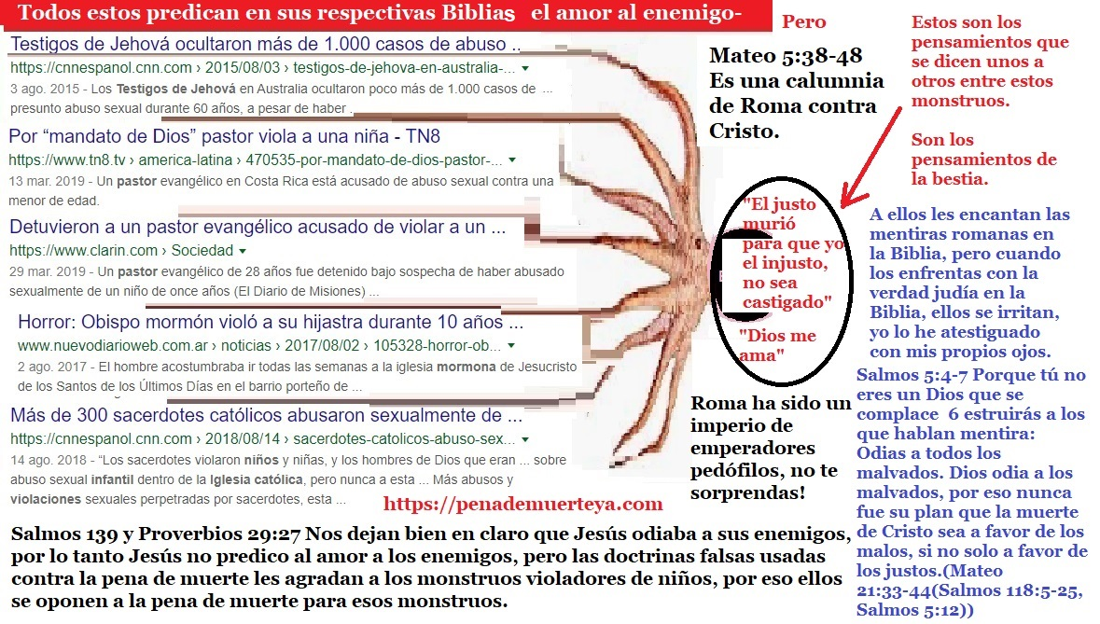
Creyeron que todos éramos estúpidos, pero como ven, se equivocaron, fue su error y los errores se pagan.
https://ntiend.me/2023/03/01/algo-acerca-de-mi-jose-carlos-galindo-hinostroza/
